

AKCIÓTERÜLETI TERV
SZOMBATHELY ÉSZAKI IPARTERÜLETE
SZOMBATHELY MJV KÖZIGAZGATÁSI TERÜLETÉN ELHELYEZKEDŐ
RÉSZÉRE



Budapest, 2016. június 1.
Tartalomjegyzék

1. Az ATT akcióterületének lehatárolása 3
1.1. Az ATT tervezésének és az akcióterület lehatárolásának alapvető előzményei 3
1.2. Az ATT akcióterületének lehatárolása 12
2. Megalapozó vizsgálat 15
2.1. Az akcióterületen található ingatlanok tulajdonjogi helyzete 15
2.2. Az akcióterületet közvetlenül feltáró közlekedési infrastruktúrák és közművek 17
2.3. Az akcióterületen belüli meglévő utak és közművek 26
2.4. Az akcióterületen belüli meglévő, várhatóan bontásra kijelölendő építmények 27
2.5. A támogathatósági feltételek 28
3. Operatív városfejlesztési koncepció 29
3.1. Az akcióterület lehatárolásának véglegesítése 29
3.2. Infrastruktúra építési feladatok meghatározása az akcióterületen belül és kívül 30
3.3. A benyújtandó pályázat számára legmegfelelőbb célterület kiválasztása 45
3.4. A szükséges, de a pályázatban esetleg el nem számolható tevékenységek 46
3.5. Az infrastruktúra építési feladatok elvégzésével kialakítható, a befektetők számára értékesíthető területek 46
4. Pénzügyi koncepció 48
4.1. A várható fejlesztési kiadások meghatározása a benyújtandó pályázati projekt költségbecslésével 48
4.2. A kialakításra kerülő beépíthető területek értékesítéséből várható közvetlen városfejlesztési bevétel 49
1. sz. melléklet 51

1. Az ATT akcióterületének lehatárolása

1.1. Az ATT tervezésének és az akcióterület lehatárolásának alapvető előzményei

1.1.1. Előzetes Akcióterületi Terv Szombathely MJV Északi Ipari Területére
2015-ben Előzetes Akcióterületi Terv készült Szombathely MJV Északi Ipari Területére, amelynek elhelyezkedését az alábbi ábra szemlélteti (a fekete-fehér morfológiai terv északi részén ábrázolt színes folt a 660,5 hektár nagyságú teljes Északi Ipari Terület)

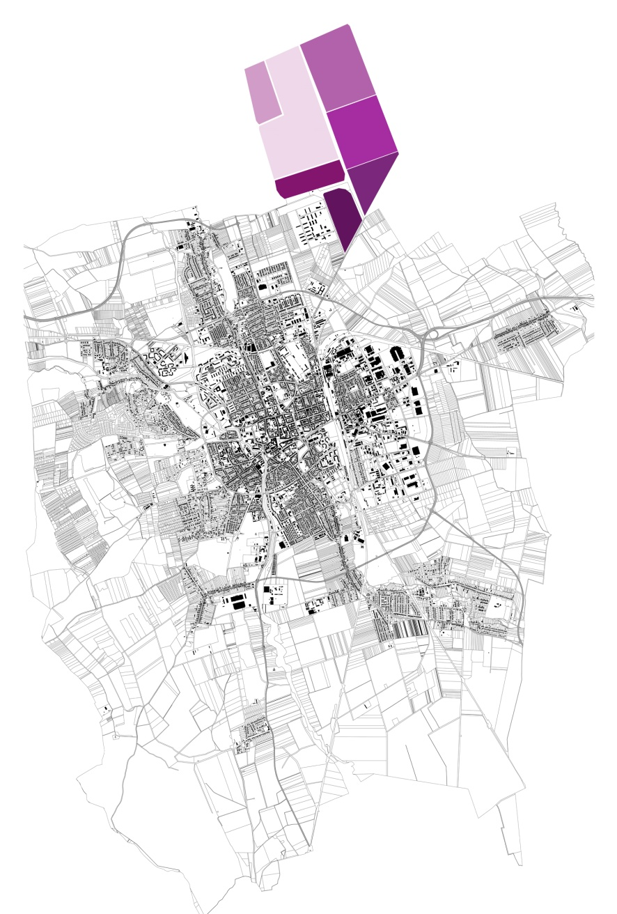

A teljes Északi Ipari Terület nagysága összesen 660 ha 5167 m² ami Szombathely (10,6%), Gencsapáti (36,7%) és Söpte (52,7%) közigazgatási területén helyezkedik el, amiből a teljes szombathelyi tulajdonban álló terület nagysága 560 ha 6107 m². Gencsapáti tulajdonában álló terület nagysága 99 ha 9060 m².
A teljes Északi Ipari Terület helyszínrajza az alábbi ábra szerint tagolódik Szombathely, Söpte és Gencsapáti közigazgatási területeire eső részekre:
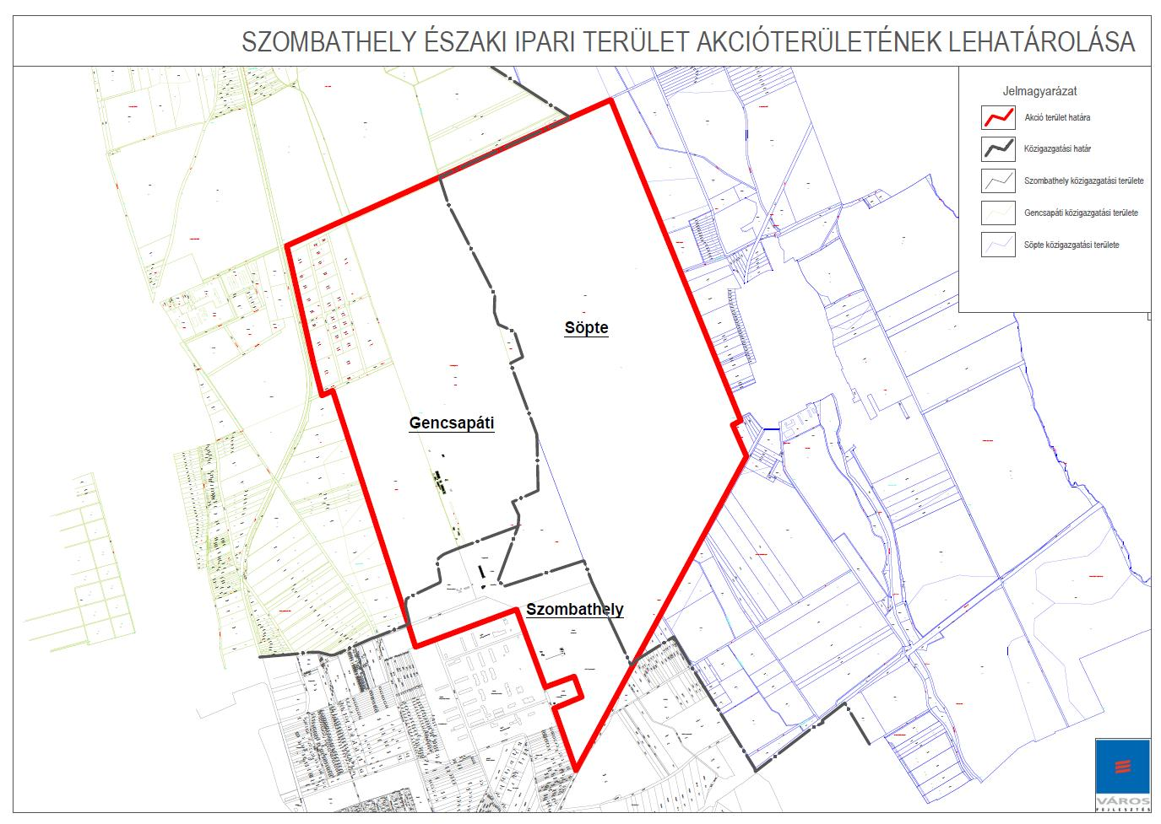

Az Északi Ipari Terület Szombathely MJV közigazgatási területére eső részét az alábbi, Szombathely MJV Önkormányzatának tulajdonában álló ingatlanok alkotják:
019/2. hrsz. Szombathely Önkormányzat tulajdona, közút 9028 m²
019/4. hrsz. Szombathely Önkormányzat tulajdona 17 ha 1239 m²
019/5. hrsz. Szombathely Önkormányzat tulajdona, magánút 1 ha 7626 m²
019/8. hrsz. Szombathely Önkormányzat tulajdona 50 ha 5031 m²
Összesen: 70 ha 2924 m2

Az Előzetes Akcióterületi Terv eredményei
Az Előzetes Akcióterületi Terv (EATT) meghatározta a teljes Északi Ipari Területen tervezett közterületek és általuk határolt telektömbök struktúráját, a teljes Északi Ipari Terület szabályozási koncepcióját valamint közlekedési hálózatát és alapinfrastruktúrájának a teljes kiépítés esetére vonatkozó közmű-hálózatait.
A teljes Északi Iparterületen tervezett közterületek és általuk határolt telektömbök struktúráját valamint közlekedési hálózatot, valamint a szombathelyi és a söptei közigazgatási területre eső részek közötti összefüggéseket a következő tervlap ábrázolja. Az EATT alábbi tervlapján meghatározott közlekedéshálózat és telektömb-struktúra beépült a teljes Északi Iparterület söptei és szombathelyi közigazgatási területre eső részeire vonatkozóan elkészített összehangolt településrendezési eszközökbe (településszerkezeti terv, szabályozási terv, helyi építési szabályzat, amelyek a következő 1.1.1. és 1.1.2. számú fejezetekben találhatóak.
Az EATT a következő tervlapnak megfelelő mélységben és "felbontással" készült, így a jelen akcióterületre vonatkozóan csakúgy, mint az Északi Iparterület többi részére vonatkozóan az alapvető, a településrendezési eszközökben kötelező jelleggel szabályozásra kerülő településszerkezeti elemeket határozta meg, illetve irányadó jelleggel fogalmazott meg szabályozási koncepció szintű javaslatot azokra a területrészekre vonatkozóan, amelyek a befektetői érdeklődés alapján koncepcionális jelleggel tervezett 100 hektáros telek környezetébe estek a söptei közigazgatási területre eső részen.
A fentieknek megfelelően az EATT a szombathelyi közigazgatási területre eső jelen akcióterületre vonatkozóan azokat a településszerkezeti elemeket határozta meg, amelyek az Északi Iparterület egészének kialakítása és funkcionálása szempontjából meghatározóak:
az északkeleti elkerülő útnak a korábban hatályos rendezési tervétől eltérő, a szombathelyi közigazgatási területre eső területrész jobb kihasználását és kedvezőbb fejlesztését lehetővé tevő, nyomvonalát, valamint
a söptei út és az északkeleti elkerülő út között, a 019/5 hrsz. út bővítésével, felújításával tervezett feltáró utat.
Az említett két közlekedéshálózati elem valamint a söptei út által határolt terület belső szerkezetének és kialakítása várható, induló fejlesztési kiadásainak meghatározása nem képezte az EATT tárgyát, így az a jelen ATT "3. Operatív városfejlesztési koncepció" és "4. Pénzügyi koncepció" című részeiben történik meg.

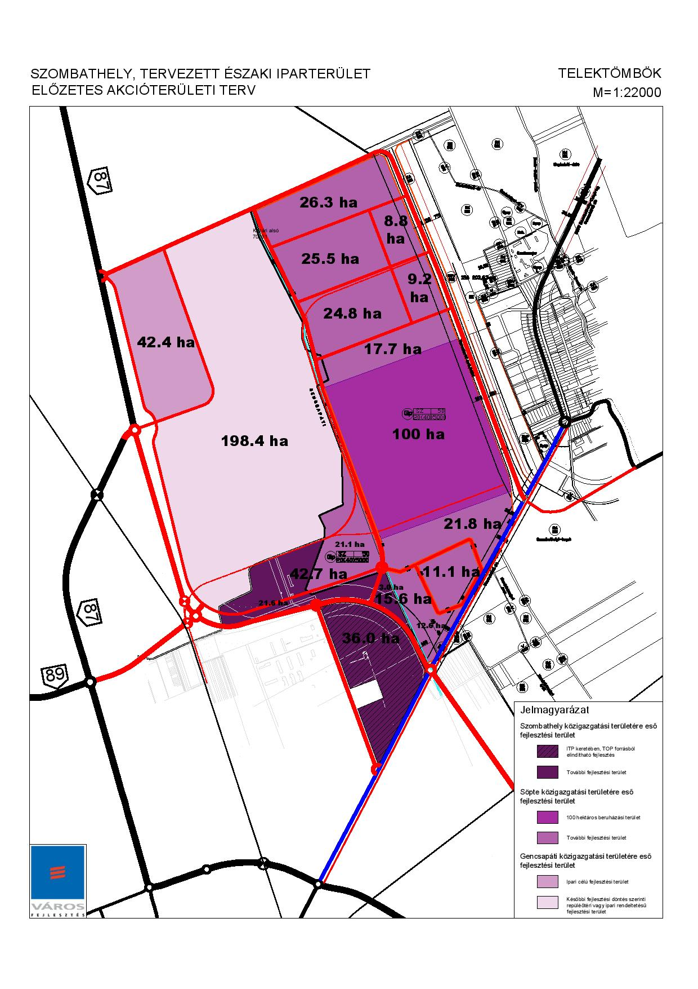
1.1.1. Településszerkezeti és Szabályozási Terv Szombathely MJV Északi Ipari Területének Söpte Község közigazgatási területére eső részére
Az Előzetes Akcióterületi Terv alapján Szombathely MJV Önkormányzata, mint a terület tulajdonosa 2015 novemberében elkészíttette a jelenleg jóváhagyás előtt álló településrendezési eszközöket a teljes Északi Ipari Területnek a Söpte Község közigazgatási területére eső részére, ami által a Szombathely közigazgatási területére eső rész térbeli környezetének szabályozása a különböző funkciók térbeli rendje, a közlekedési kapcsolatok rendszere meghatározottá vált, és a Szombathely MJV közigazgatási területére eső rész kialakításának térbeli rendjét is alapvetően meghatározza. Az EATT eredményeként kialakításra került fenti szabályozási koncepciónak és az említetteknek megfelelő tartalommal 2015 év végén, 2016 elején Szombathely MJV Önkormányzata elkészíttette a szombathelyi közigazgatási területre vonatkozó módosított településszerkezeti tervet is.
A söptei közigazgatási területre vonatkozó településszerkezeti terv a következő tervlapon látható:
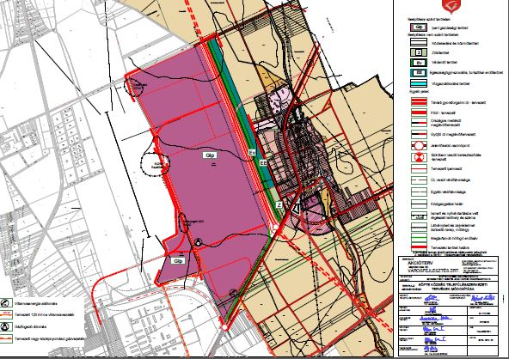
A söptei közigazgatási területre vonatkozó szabályozási terv a következő tervlapon látható:

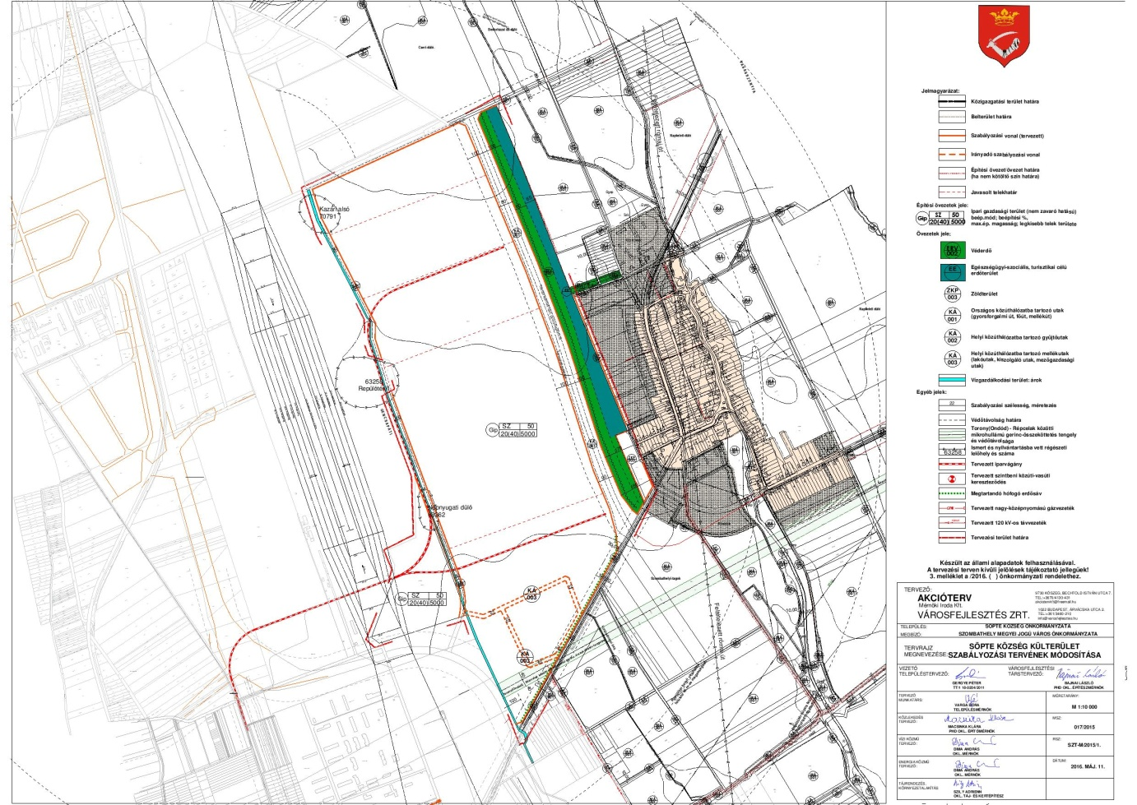

1.1.2. Településszerkezeti és Szabályozási Terv Szombathely MJV Északi Ipari Területének Szombathely MJV közigazgatási területére eső részére
A szombathelyi közigazgatási területre vonatkozó településszerkezeti terv a következő tervlapon látható:
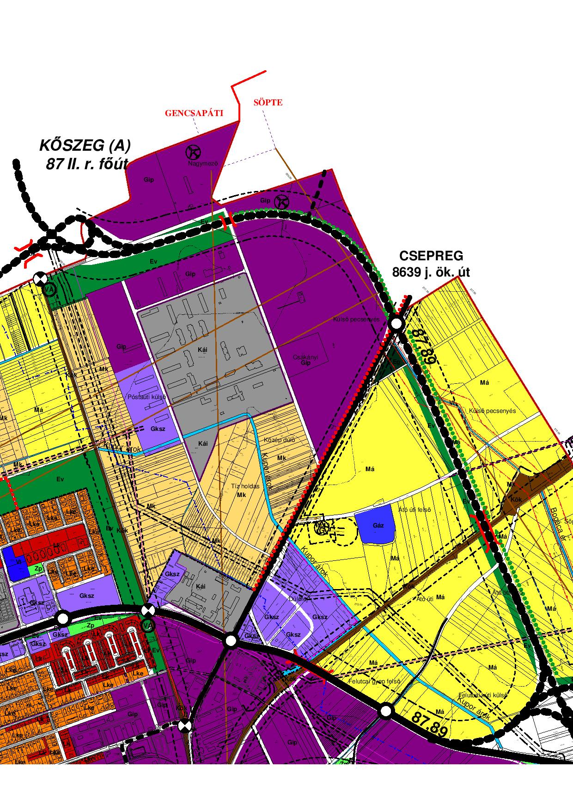
A szombathelyi közigazgatási területre vonatkozó szabályozási terv a következő tervlapon látható:
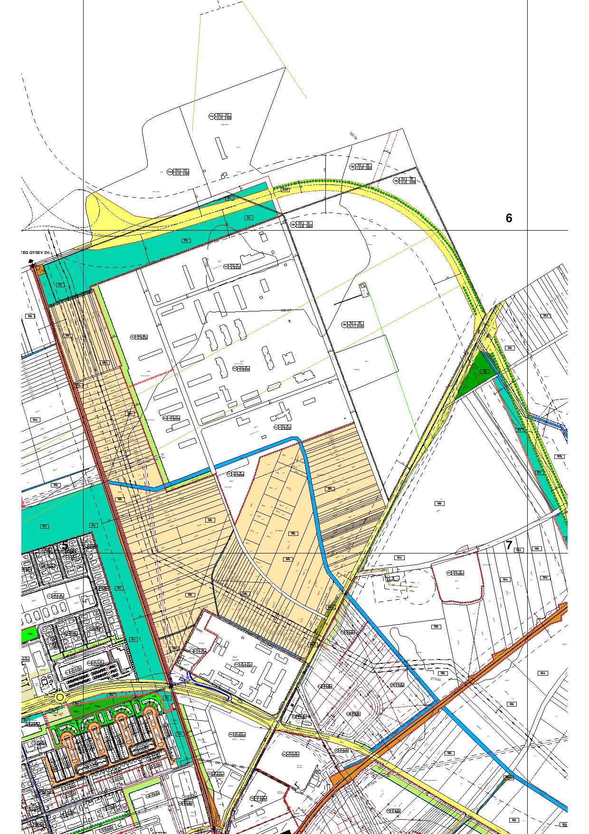

1.1.3. A TOP-6.1.1-15 kódszámú, Ipari parkok, iparterületek fejlesztése című pályázati felhívás megjelenése
A címben említett pályázati felhívás alapján Szombathely MJV Önkormányzata a közigazgatási területén és a tulajdonában levő területrésszel pályázva kívánja megvalósítani az Északi Ipari terület induló szakaszát, "nulladik fázisát", a jelenlegi előzetes és indikatív előirányzat szerint összesen legalább mintegy 15 hektár területű, beépíthetővé tett építési telkek műszaki-fizikai kialakításával.
Jelen Akcióterületi Terv tárgyát elsődlegesen az említett legalább mintegy 15 hektár területű, beépíthetővé tett építési telkek műszaki-fizikai kialakítása és finanszírozása képezi.

1.2. Az ATT akcióterületének lehatárolása

A fentiekkel összhangban, az előző pontban említetteknek megfelelően a jelen ATT kidolgozásához a következő tervlapon ábrázolt, és a további tervlapokon különböző léptékű morfológiai kontextusában bemutatásra kerülő akcióterület került lehatárolásra.
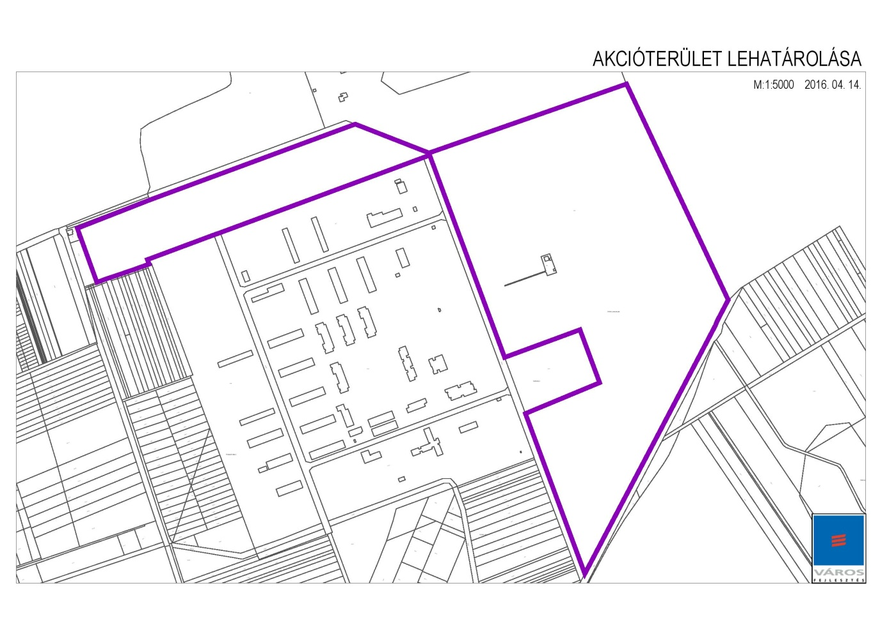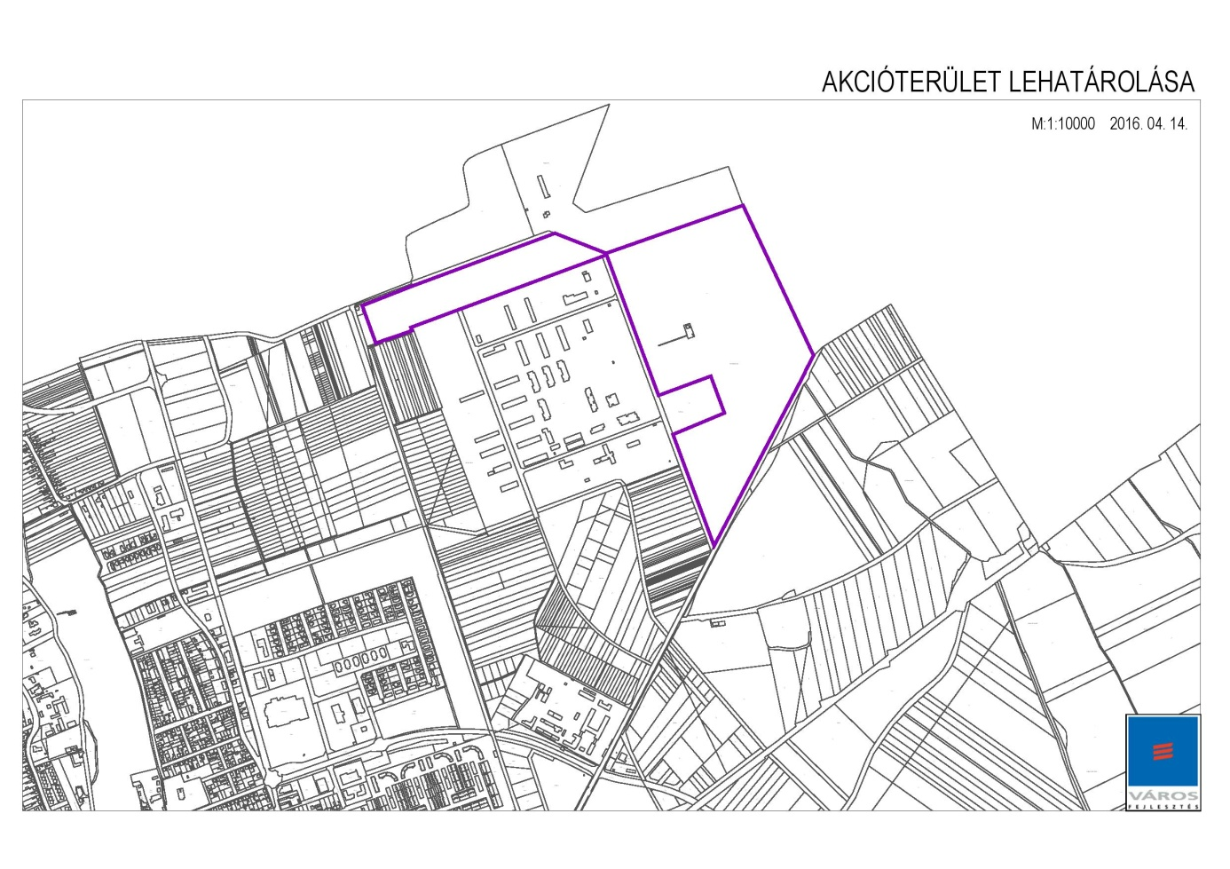
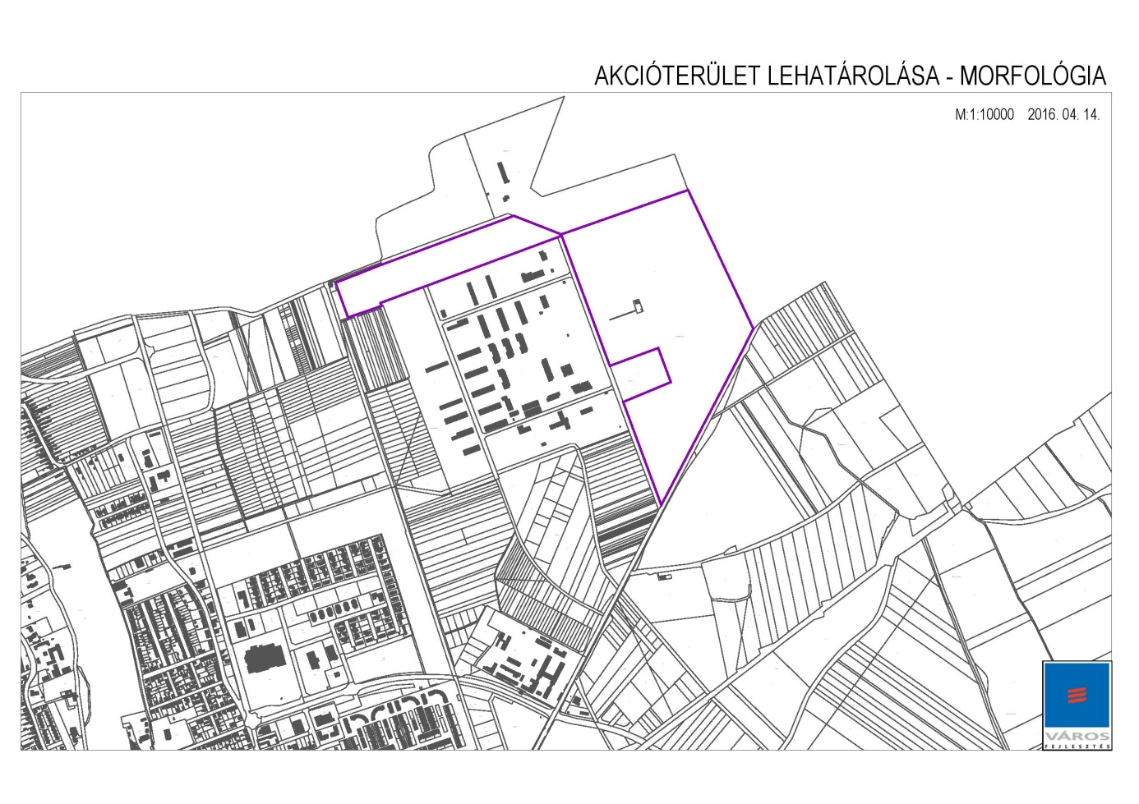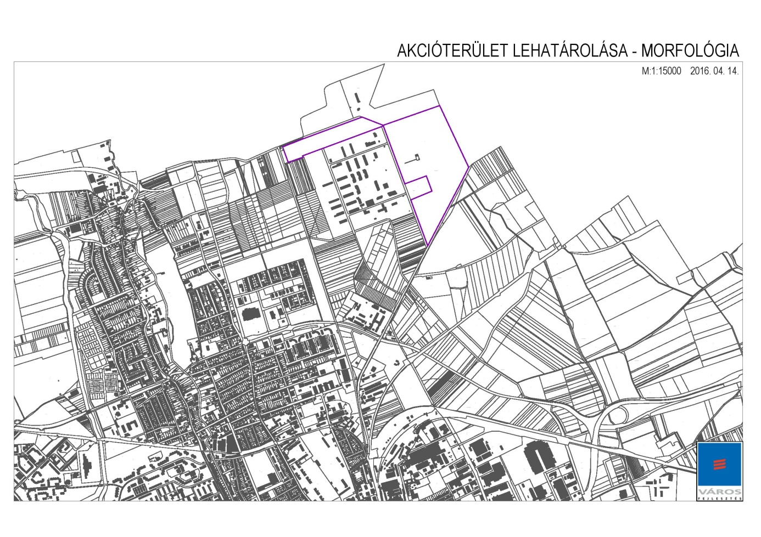Az akcióterület lehatárolásának véglegesítése az operatív városfejlesztési koncepció kidolgozása keretében történik meg.

2. Megalapozó vizsgálat

2.1. Az akcióterületen található ingatlanok tulajdonjogi helyzete

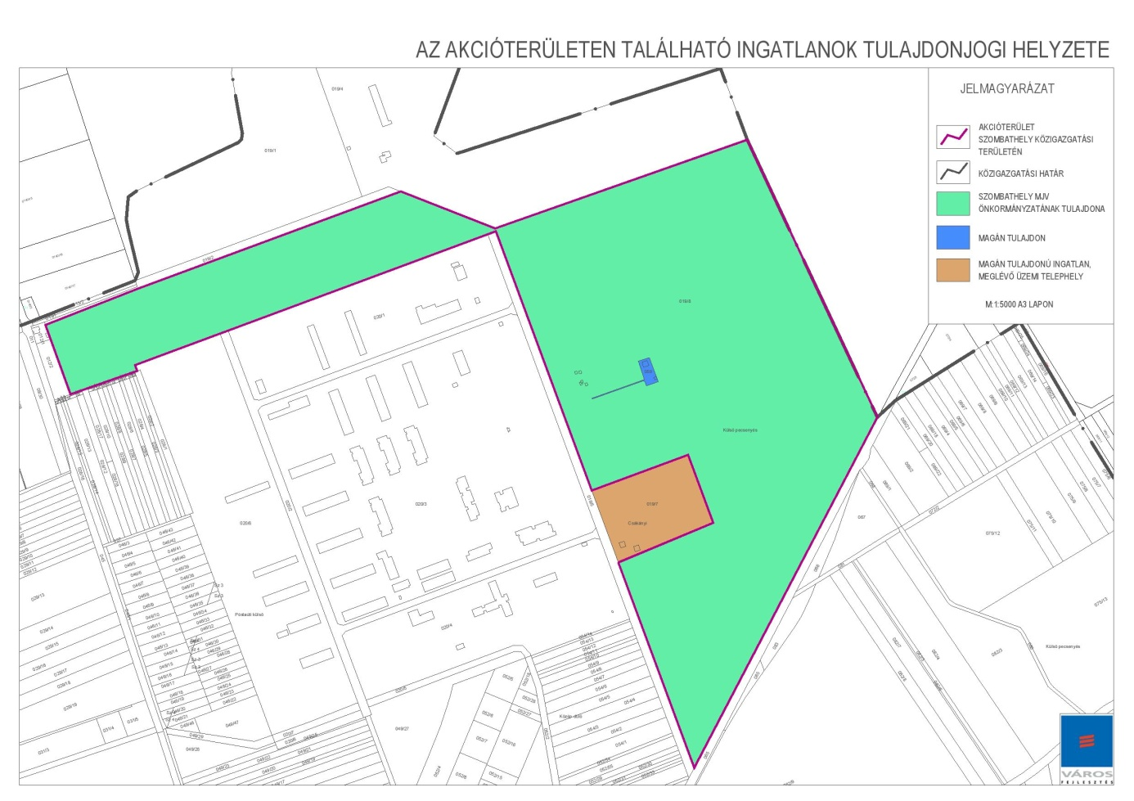
A kékkel jelölt 059 hrsz. magántulajdonú ingatlan tulajdonjogát indokolt megszereznie az Önkormányzatnak a fejlesztés első időszakában.
A "0." fázisban tervezett 15 hektárnyi ipari terület - sőt annál jóval nagyobb is - összefüggően kialakítható az említett, 059 hrsz. magántulajdonú ingatlantól délre, így az akcióterületen meglévő magántulajdonú ingatlan nem akadálya a fejlesztés megvalósításának, sem az általános városfejlesztési gyakorlat sem a pályázati peremfeltételek szempontjából. Tulajdonjogának megszerzése a fejlesztés elején azért indokolt feltétlen, hogy az Önkormányzat saját operatív városfejlesztő tevékenysége ne idézze elő az ingatlan vételárának megnövekedését.
A 059 hrsz. magántulajdonú ingatlantól délre kialakítható célterület minimum 15 hektár nagyságú összefüggő ipari területként történő kialakításának különböző változatait a következő tervrajz mutatja be.

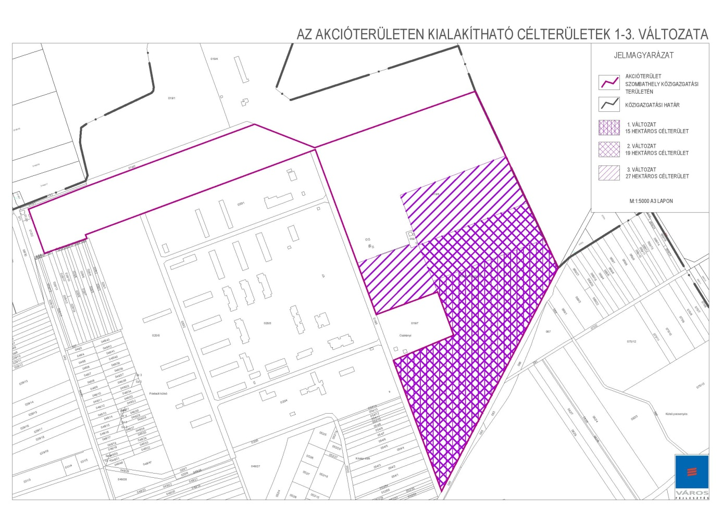

2.2. Az akcióterületet közvetlenül feltáró közlekedési infrastruktúrák és közművek

2.2.1. Az akcióterületet közvetlenül feltáró közlekedési infrastruktúrák

2.2.1. 1. Közúti közlekedés
Az akcióterület Szombathely város észak-keleti részén elhelyezkedő beépítetlen, sík terület, amelyet délről a Szombathely és Söpte között haladó országos mellékút, keletről a Bogáca patak, északról a repülőtér déli határán vezetett földút, nyugatról a repülőtérre vezető, kiépített feltáró út határol. A terület túlnyomó része beépítetlen, belsejében egy földút halad a Söptei út és a repülőtér déli határa között. Közlekedési szempontból kiemelten jó az akcióterület megközelíthetősége, mivel országos és nemzetközi jelentőségű közutak és vasútvonalak közelében fekszik. Nem csupán a térségi és az országos közlekedési kapcsolatok biztosítanak gyors elérést az ország minden pontjáról, de a terület nemzetközi viszonylatban is gyorsan elérhetőnek számít (tehergépjárművel Budapest 3 óra, Bécs 2 óra, a szlovéniai Koper és a horvátországi Rijeka kikötője kevesebb, mint 5 óra alatt elérhető).

Közúthálózat, megközelíthetőség
Nemzetközi és országos közúthálózati kapcsolatok

Az európai főközlekedési folyosók (TEN - Transz-európai hálózat) közül Szombathely városához legközelebb az V. Helsinki folyosó részét képező M7 autópálya, valamint a IV: folyosó eleme, az M1 autópálya fekszik. Szombathely országos és nemzetközi kapcsolatai jelentősen javultak az utóbbi évek vas megyei úthálózati fejlesztések következtében. A legjelentősebb változás a 86. sz. II. rendű főúttal párhuzamosan haladó, azt tehermentesítő M86 gyorsforgalmi út több szakaszának kiépülése, amely fejlesztése befejezése után legalább 20-25 perccel rövidíti meg a Budapest – Szombathely között vezető utat. Az M86 autóút a tervezési területtől délre, kb. 1,5 km távolságban halad, így kiemelkedő megközelítési lehetőséget biztosít az akcióterület számára, anélkül, hogy az akcióterületre irányuló gazdasági, kiszolgáló, illetve személyforgalom a város belső úthálózatát, illetve lakóterületit terhelné. Szombathely város több, országos jelentőségű főútvonal találkozásánál fekszik, melyek több irányból biztosítanak a településnek jó elérhetőséget távoli települések irányából is. Az országos főúthálózati elemek és a gyorsforgalmi út közelsége, valamint a nemzetközi kapcsolatok közvetlen elérhetősége kedvezően hat a település gazdaságára, idegenforgalmi bevételeinek emelkedését, a tőkebeáramlás növekedését eredményezheti.

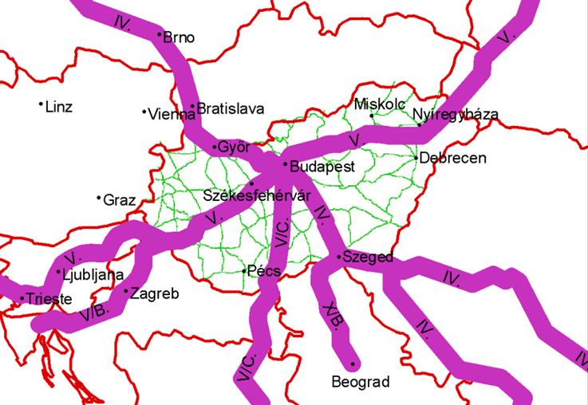

- ábra Az európai főúthálózat Magyarországon áthaladó elemei

A várost érintő, a tervezési terület megközelítését közvetlenül biztosító főúthálózati elemek az alábbiak:

Gyorsforgalmi út

A település közúti megközelíthetőségét, országos főúthálózathoz való kapcsolatát első sorban az M86os autóút biztosítja.
• M86 autóút (Szeleste – Szombathely)
Útkategória: K.II.A.
Külterületi jelleggel kiépített útszakasz, 2x2 forgalmi sávval. Ez az országos közúthálózathoz tartozó elem biztosítja a város gyorsforgalmi elérhetőségét és közvetlen kapcsolatát Győrrel. Az autóút különszintű csomópontban kapcsolódik a 87. sz. főúthoz és innen közelíthető meg a városközpont is (közvetlen kapcsolat: Zanati út).
Jellemző forgalmi terhelés (2014.):
Átlagos napi forgalom: 13398 Ejm/nap
Napi teherforgalom: 1755 Ejm/nap
Az M86 autóút a Nyugat-Dunántúli Régió észak-déli közúti közlekedési gerincét alkotó Nagykanizsa-Hegyeshalom-Pozsony/Nagykanizsa-Győr útvonal részét képezi. Ezáltal integráns részét alkotja a Baltikum déli, illetve keleti partvidékének nagyvárosait (Gdansk, Sczeczin, Tallin, Riga) valamint Lengyelország belső területeinek ipari-gazdasági központjait (Varsó, Poznan, Vroclav, Katowice, Krakkó) és az Adriai-tenger kikötőit (Koper, Rijeka, Trieszt) az egykori Borostyánkő út mentén összekapcsoló közép-európai kereskedelmi útvonalnak.
Főúthálózati elemek

• 86. sz. (Rédics - Szombathely – Mosonmagyaróvár) II. rendű főút
Útkategória: K.IV.A.
Külterületi jelleggel kiépített útszakasz, 2x1 forgalmi sávval. Ez az országos főút jelenti a város egyik fő közúti elérhetőségét és kapcsolatát Körmenddel és a közeli osztrák, horvát, illetve szlovén területekkel. A főút déli irányban kerüli el a várost. Csomópontjai jellemzően nagyméretű körforgalmakkal kiépítettek.

• 87. sz. (Kám – Szombathely - Kőszeg) II. rendű főút
Útkategória: K.IV.A.
Külterületi jelleggel kiépített útszakasz, 2x1 forgalmi sávval. A települést északi irányból megközelítő főút keletről kerüli el a várost és a 8. sz. főút felé halad tovább. A 87. sz. főút biztosít összeköttetést a szomszédos Ausztriával is. A főút városi területekre eső csomópontjai körforgalomként kiépítettek, a megfelelő forgalomáramlás fenntartása érdekében.

• 89. sz. (Szombathely - Bucsu) II. rendű főút
Útkategória: K.IV.A.
Külterületi jelleggel kiépített útszakasz, 2x1 forgalmi sávval. A főút jelenti a város egyik fő kapcsolatát a szomszédos Ausztriával. A főút északról kerületi a várost, jelentősebb csomópontjai körforgalomként működnek.

Országos mellékutak:

• 8639. j. (Szombathely – Csepreg) összekötő út
Útkategória: K.V.A.
A Szombathelyet Söptével összekötő országos út 2x1forgalmi sávval kiépített útszakasz, amely megfelel a térségi forgalom lebonyolítására. Az útszakaszt számos tehergépjármű forgalma terheli.

A tervezési terület meglévő közúthálózati kapcsolatai

A tervezési terület déli határán közvetlenül kapcsolódik a Szombathely és Söpte között haladó országos mellékúthoz, ezen keresztül a nyugati oldalon található a 87. sz. főúthoz. Vagyis az akcióterület közvetlen kapcsolatban áll egy térségi jelentőségű úttal. Atervezési terület nagy része beépítetlen, a jelenleg mezőgazdasági és rekreációs hasznosítású területek feltárását egy kiépített út és földutak biztosítják.
Meglévő úthálózat forgalmi terhelése
86. számú főút (74+230– 77+831 km szelvények között)

Szgjm | Kistgjm | Szóló  busz | Csuklós busz | Középtgj | Nehézt | pótkocsis | nyerges | speciális | Mkp | Kp | Lassú  jmű | ÁNF
(j/nap) | (j/nap) | (j/nap) | (j/nap) | (j/nap) | (j/nap) | (j/nap) | (j/nap) | (j/nap) | (j/nap) | (j/nap) | (j/nap) | Ejm/nap
3252 | 525 | 16 | 8 | 81 | 177 | 24 | 1722 | 2 | 37 | 2 | 16 | 8924

87. számú főút (29+903 37+703 km szelvények között)
Szgjm | Kistgjm | Szóló  busz | Csuklós busz | Középtgj | Nehézt | pótkocsis | nyerges | speciális | Mkp | Kp | Lassú  jmű | ÁNF
(j/nap) | (j/nap) | (j/nap) | (j/nap) | (j/nap) | (j/nap) | (j/nap) | (j/nap) | (j/nap) | (j/nap) | (j/nap) | (j/nap) | Ejm/nap
5496 | 1041 | 113 | 1 | 93 | 129 | 83 | 331 | 6 | 42 | 5 | 6 | 8473

89. számú főút (0+000– 4+224 km szelvények között)
Szgjm | Kistgjm | Szóló  busz | Csuklós busz | Középtgj | Nehézt | pótkocsis | nyerges | speciális | Mkp | Kp | Lassú  jmű | ÁNF
(j/nap) | (j/nap) | (j/nap) | (j/nap) | (j/nap) | (j/nap) | (j/nap) | (j/nap) | (j/nap) | (j/nap) | (j/nap) | (j/nap) | Ejm/nap
4378 | 445 | 7 | 0 | 62 | 51 | 97 | 188 | 2 | 37 | 2 | 5 | 5881

8639. sz. Szombathely – Csepreg összekötő út (0+000 – 3+499 km szelvények között)
Szgjm | Kistgjm | Szóló  busz | Csuklós busz | Középtgj | Nehézt | pótkocsis | nyerges | speciális | Mkp | Kp | Lassú  jmű | ÁNF
(j/nap) | (j/nap) | (j/nap) | (j/nap) | (j/nap) | (j/nap) | (j/nap) | (j/nap) | (j/nap) | (j/nap) | (j/nap) | (j/nap) | Ejm/nap
4350 | 812 | 80 | 0 | 47 | 72 | 20 | 60 | 0 | 27 | 17 | 19 | 5938

A fenti adatok a Magyar Közút Nonprofit ZRt. által végzett 2014. évi országos forgalomszámlálás adatait tükrözik. Jelentős forgalom terheli az M86-os autóutat, a 86. és 87. sz. főutakkal együtt. Az M86-os gyorsforgalmi úton magas tehergépjárművek aránya. A tervezési területet közvetlenül érintő összes úthálózati elem esetében jellemző, hogy az útszakaszok mindenhol rendelkeznek kapacitástartalékkal, azaz képesek további forgalom lebonyolítására.

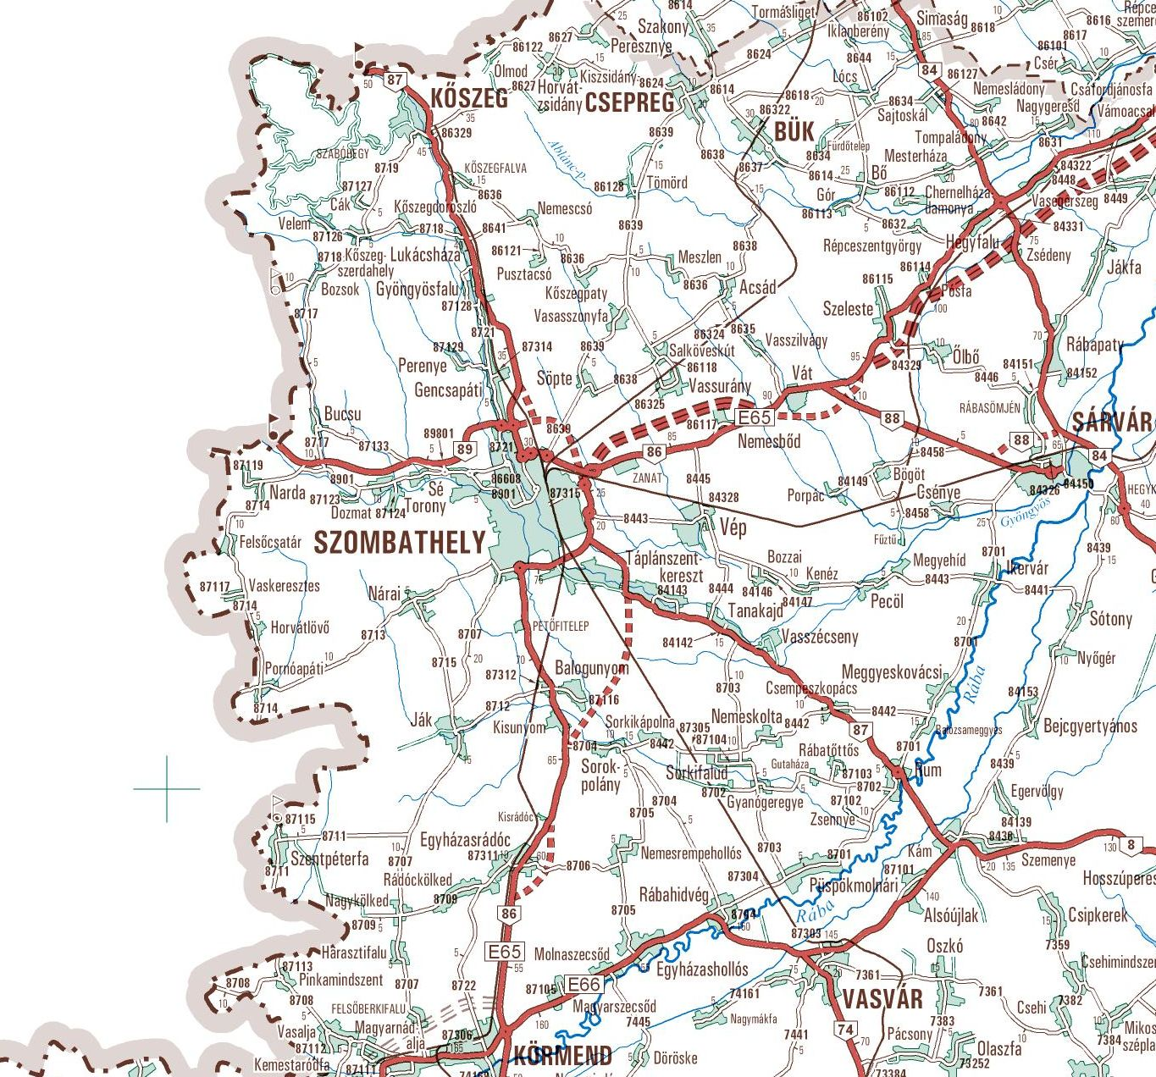
- ábra Térségi úthálózat (tervezett országos utak feltüntetésével)

2.2.1.2. Vasúti közlekedés

A város kötöttpályás kapcsolatai kiválóak. Mind a térségi, mind a távolsági és nemzetközi vasúti kapcsolatok jelen vannak Szombathely esetében. A város jelenleg Kőszeg, Körmend, Porpác, Celldömölk, Vasvár irányából közelíthető meg vasúton. Közvetlen összeköttetésben áll a jelentősebb városokkal, így Budapesttel, Győrrel, Péccsel, illetve Szentgotthárdon keresztül Graz-cal, és Sopronon keresztül Béccsel is. Szombathely egyéb vasútvonalai térségi jelentőséggel bírnak.
A várost érintő vasútvonalak:
- 15. sz. Sopron-Szombathely vasútvonal,
- 16. sz. Pozsony-Rajka-Hegyeshalom-Szombathely/Győr-Csorna-Szombathely vasútvonal,
- 17. sz. Nagykanizsa-Szombathely vasútvonal,
- 18. sz. Szombathely-Kőszeg vasútvonal,
- 20. sz. Szombathely-Székesfehérvár vasútvonal,
- 21. sz. Szombathely-Szentgotthárd-Graz vasútvonal.

A 20. számú, Székesfehérvár – Szombathely vasútvonal bonyolítja a legnagyobb forgalmat. További fontos térségi kapcsolatot jelent a Győr- Sopron-Ebenfurt vasút Csornán keresztül (16. sz. vonal) Győr irányába haladó (Csornától a 8. sz. vonal) vasútvonala és a 10. sz. (Győr - Celldömölk) vasútvonal, amely Celldömölknél találkozik a Szombathely-Székesfehérvár vasútvonallal.
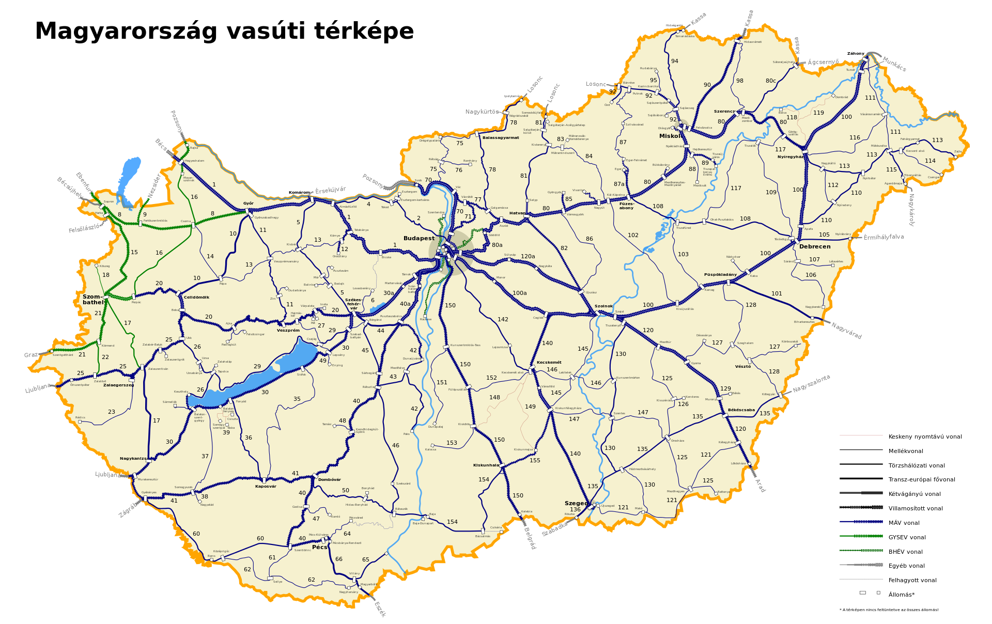

- ábra Szombathelyet érintő vasútvonalak

2.2.1.3. Légi közlekedés
A területtől északi irányban, közvetlenül annak északi határán túl, az Északi Iparterület Gencsapáti Község közigazgatási területére eső részén található jelenleg a Szombathelyi repülőtér, amely nem nyilvános repülőtér, kifutópályája füves és csak nappali repülés lehetséges.
Az előző időszakban történt befektetői tárgyalások során felmerült, hogy bizonyos ipari technológiák és termelési tevékenységek esetén a repülőgépek forgalmából származó légköri kerozin szennyezése kedvezőtlen tényező lehet az ipari beruházók döntése szempontjából, így a repülőtér hosszabb távú figyelembevételének lehetősége a jelenleg még ismeretlen későbbi beruházói és önkormányzati döntések függvénye.
Az Északi Iparterület, és benne a jelen akcióterület, meglévő közlekedéshálózati kapcsolatait a következő tervlap ábrázolja.

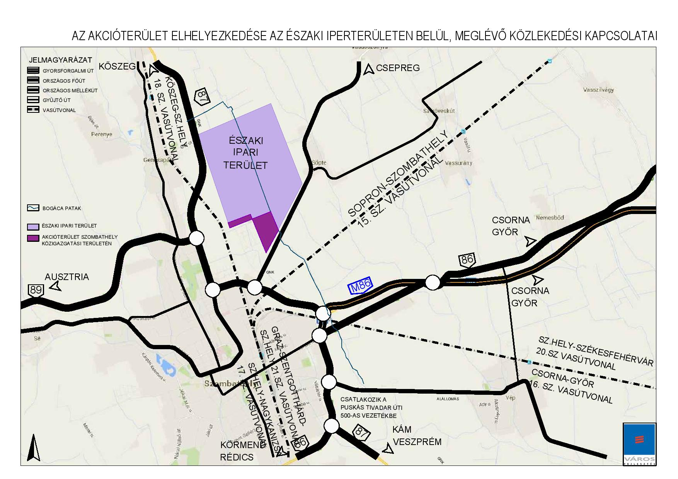
2.2. Az akcióterületet feltáró közművek

Az akcióterületet feltáró közművek meghatározását a tárgyban tartott 2016. 04. 13-i szombathelyi egyeztetésről készült emlékeztető tartalmazza, amely jelen dokumentum 1. sz. mellékletét képezi.
Az említett egyeztetésnek megfelelő háttérfejlesztés részletes vonalvezetését a szolgáltatók az elektromos energia és a gázszolgáltatás vonatkozásában határozták meg részletesebben, és bocsájtották a jelen munkához rendelkezésre; ezt ábrázolja a következő két tervrajz.
Áramszolgáltatás:
a lilával séma szintjén jelölt vonalon vezetett földkábel az áramszolgáltató mindegyik, a fent említett emlékeztető szerinti alternatívájának elválaszthatatlan részét képezi.

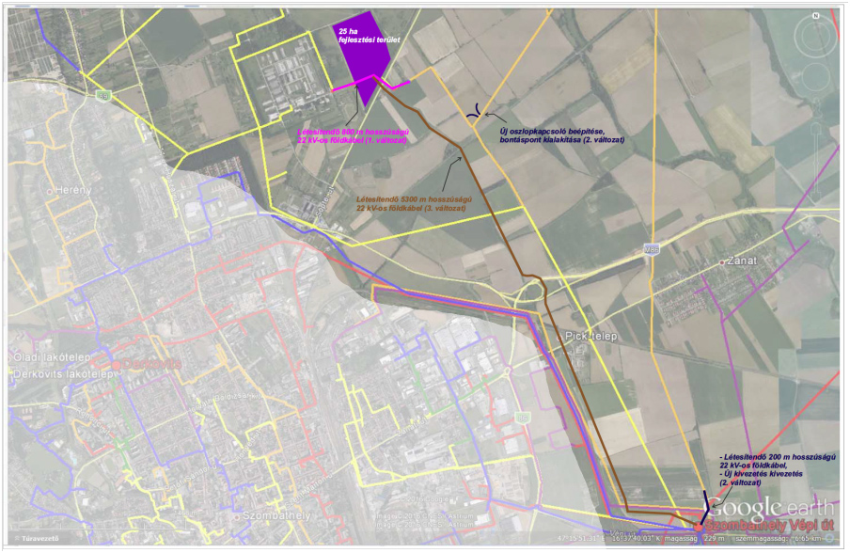

Gázszolgáltatás:
a pirossal jelölt vonalon kerülhet kiépítésre a háttérfejlesztés csatlakozó vezetéke az akcióterületi csatlakozási pontig

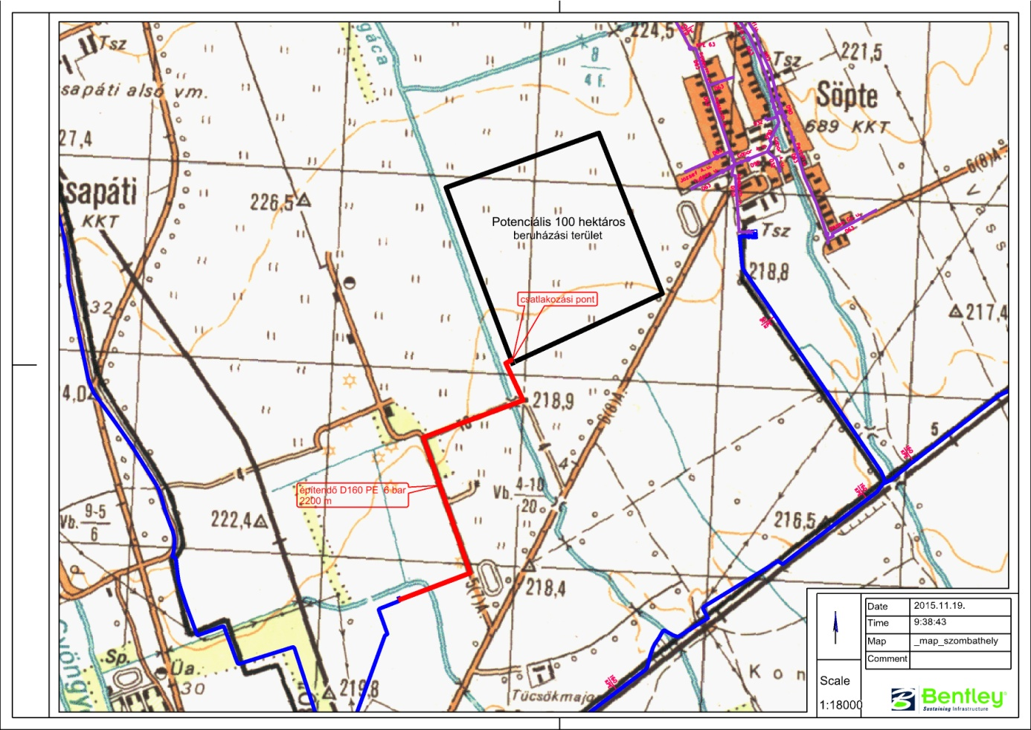

2.3. Az akcióterületen belüli meglévő utak és közművek

2.3.1. Az akcióterületen belüli meglévő utak

A lehatárolt akcióterületen belül nincsenek meglévő utak. A fejlesztés keretében a "0." fázisban, illetve később kialakításra kerülő építési telkekhez szükséges utakat meg kell építeni.

A tervezett úthálózat kialakítására vonatkozó tervrajzot a "3. Operatív városfejlesztési koncepció" című fejezet tartalmazza.

2.3.2. Az akcióterületen belüli meglévő közművek

A lehatárolt akcióterületen belül nincsenek meglévő közművek. A fejlesztés keretében a "0." fázisban, illetve később kialakításra kerülő építési telkekhez szükséges közműveket meg kell építeni.

A tervezett közmű-hálózat kialakítására vonatkozó tervrajzokat a "3. Operatív városfejlesztési koncepció" című fejezet tartalmazza.

2.4. Az akcióterületen belüli meglévő, várhatóan bontásra kijelölendő építmények
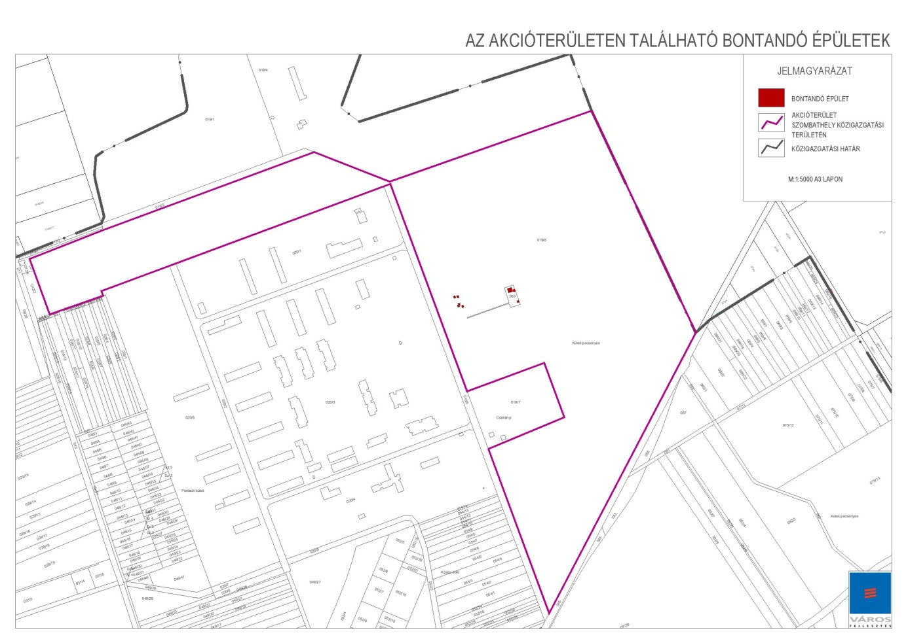

2.5. A támogathatósági feltételek

Az akcióterület és a tervezett fejlesztés megfelel a pályázati kiírásban meghatározott, illetve az indikátorokból következő támogathatósági feltételeknek.

Az akcióterületen kialakítható minimum 15 hektár nagyságú célterület 100%-a Szombathely MJV Önkormányzata tulajdonában van.

A tervezett ipari terület kialakítása érdekében az akcióterületen belül és kívül tervezett út- és közmű építés költségei a pályázati kiírás szerint elszámolható költséget jelentenek, amelyeknek a projekten belüli esetleges belső arányaira vonatkozóan a pályázati kiírás a 2010 előtti gyakorlattól eltérően nem határoz meg korlátozásokat, így azok a városfejlesztési akció tervezésének és megvalósításának logikája szerinti kombinációban tervezhetőek és realizálhatóak.

3. Operatív városfejlesztési koncepció

3.1. Az akcióterület lehatárolásának véglegesítése

A körvonalazódó operatív városfejlesztési koncepciónak megfelelően elvégzett megalapozó vizsgálat eredményének megfelelően az akcióterület lehatárolása megegyezik az 1.2. pontban foglalt kiinduló lehatárolással.

3.2. Infrastruktúra építési feladatok meghatározása az akcióterületen belül és kívül
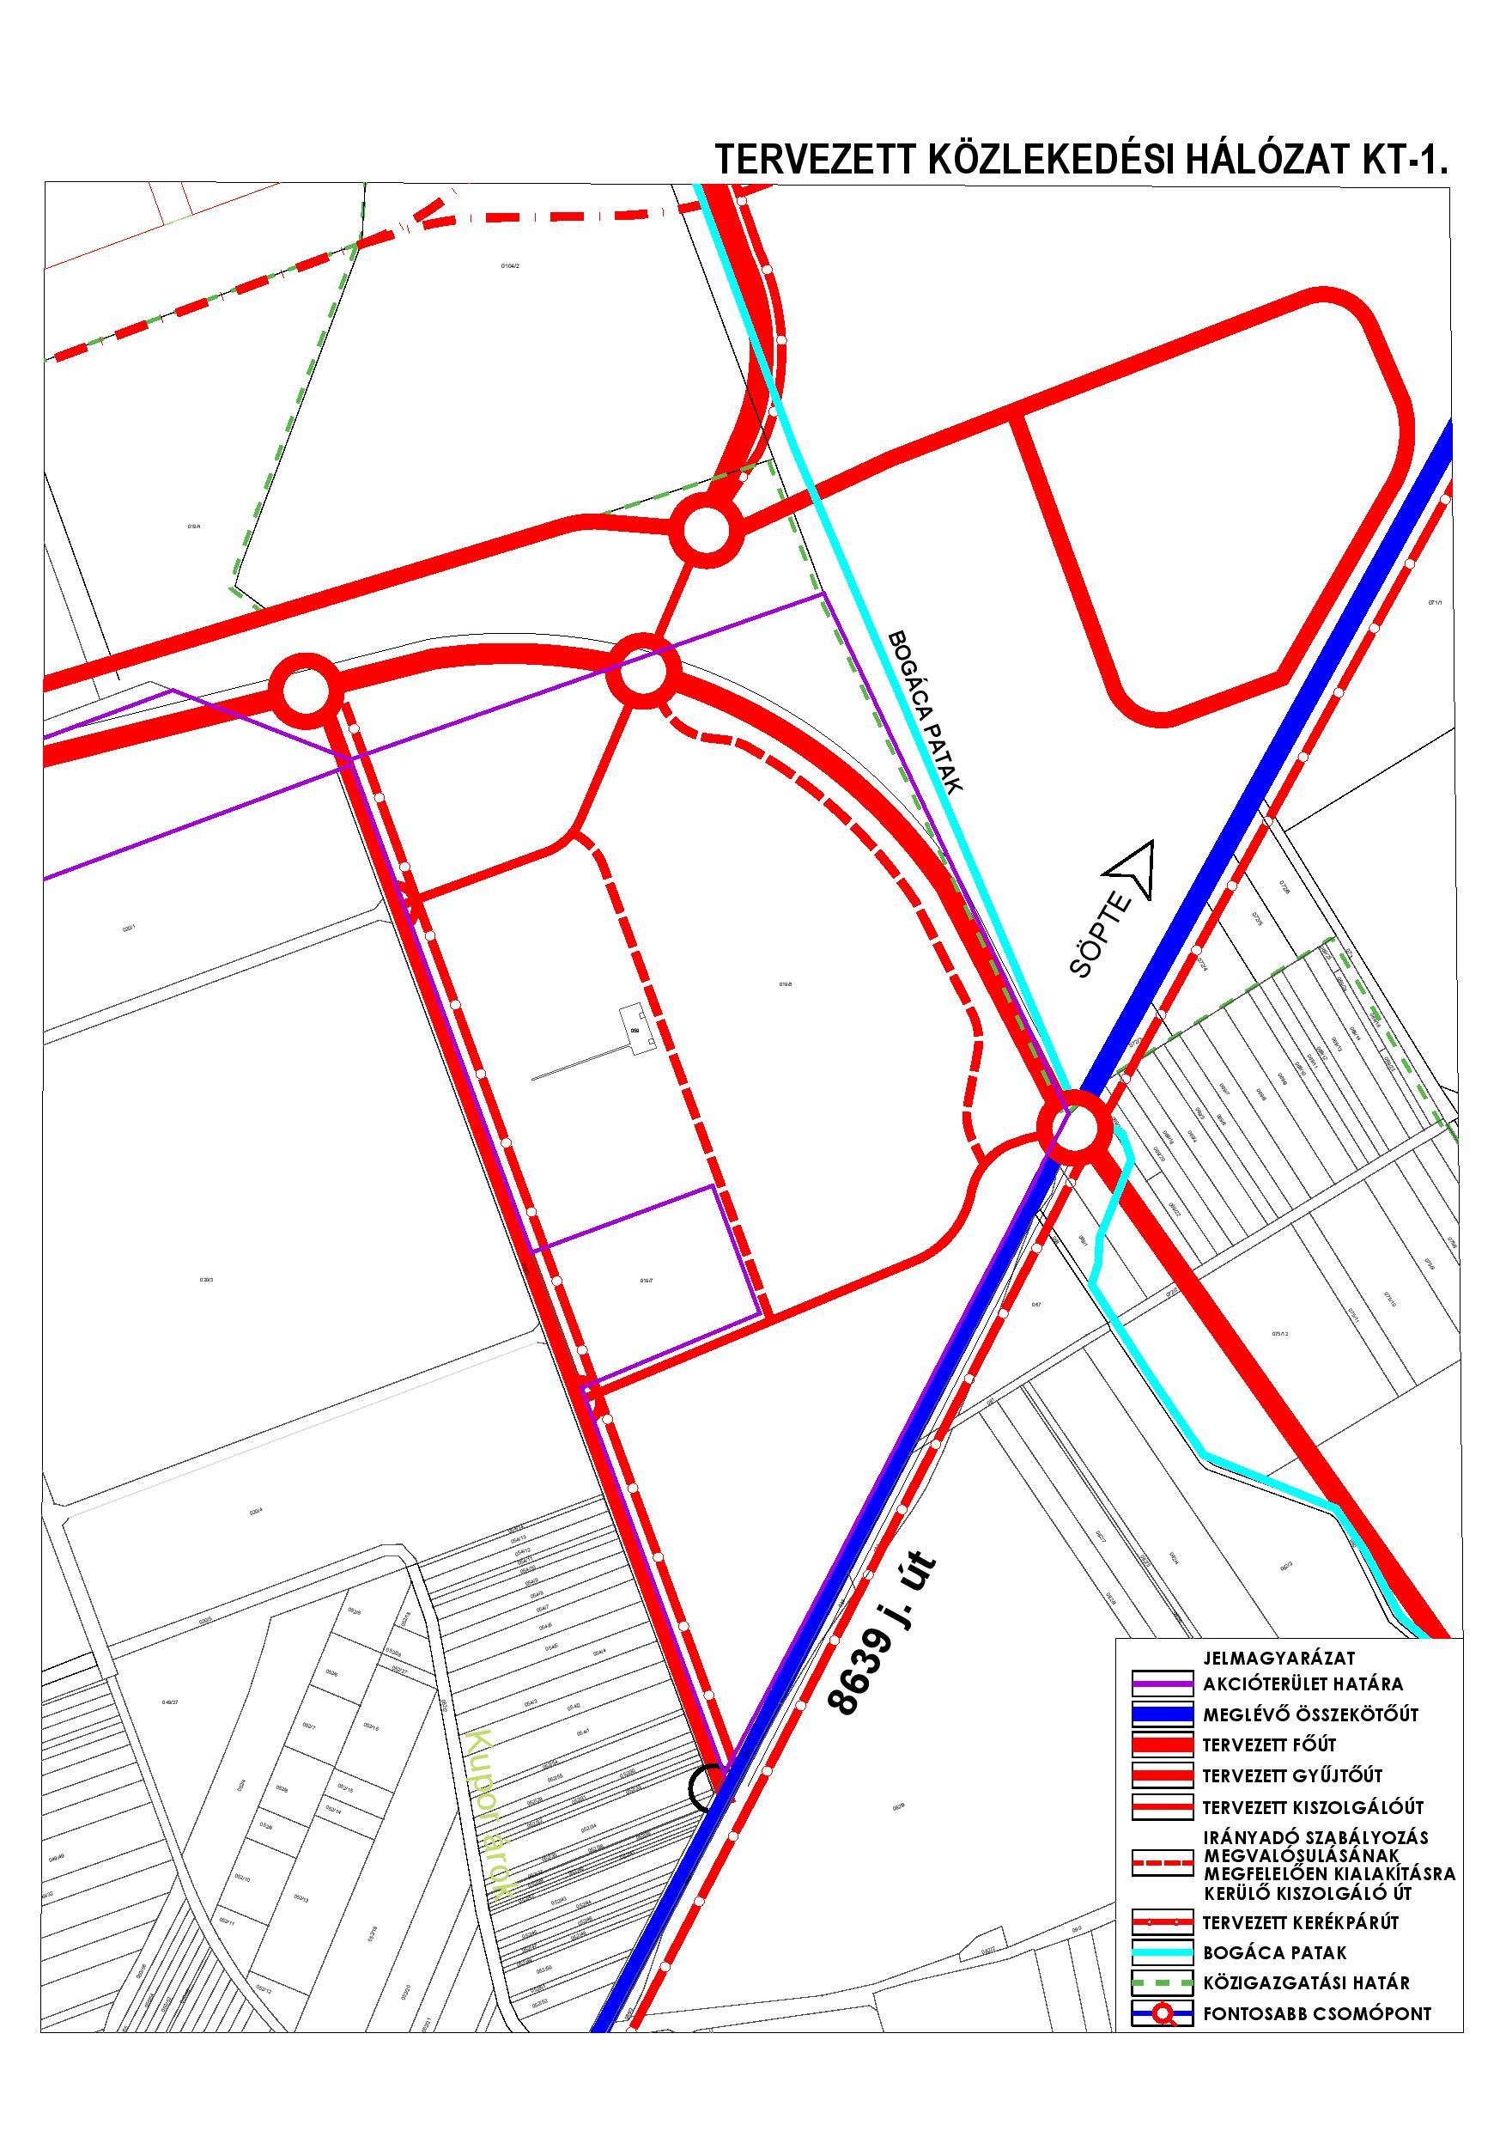
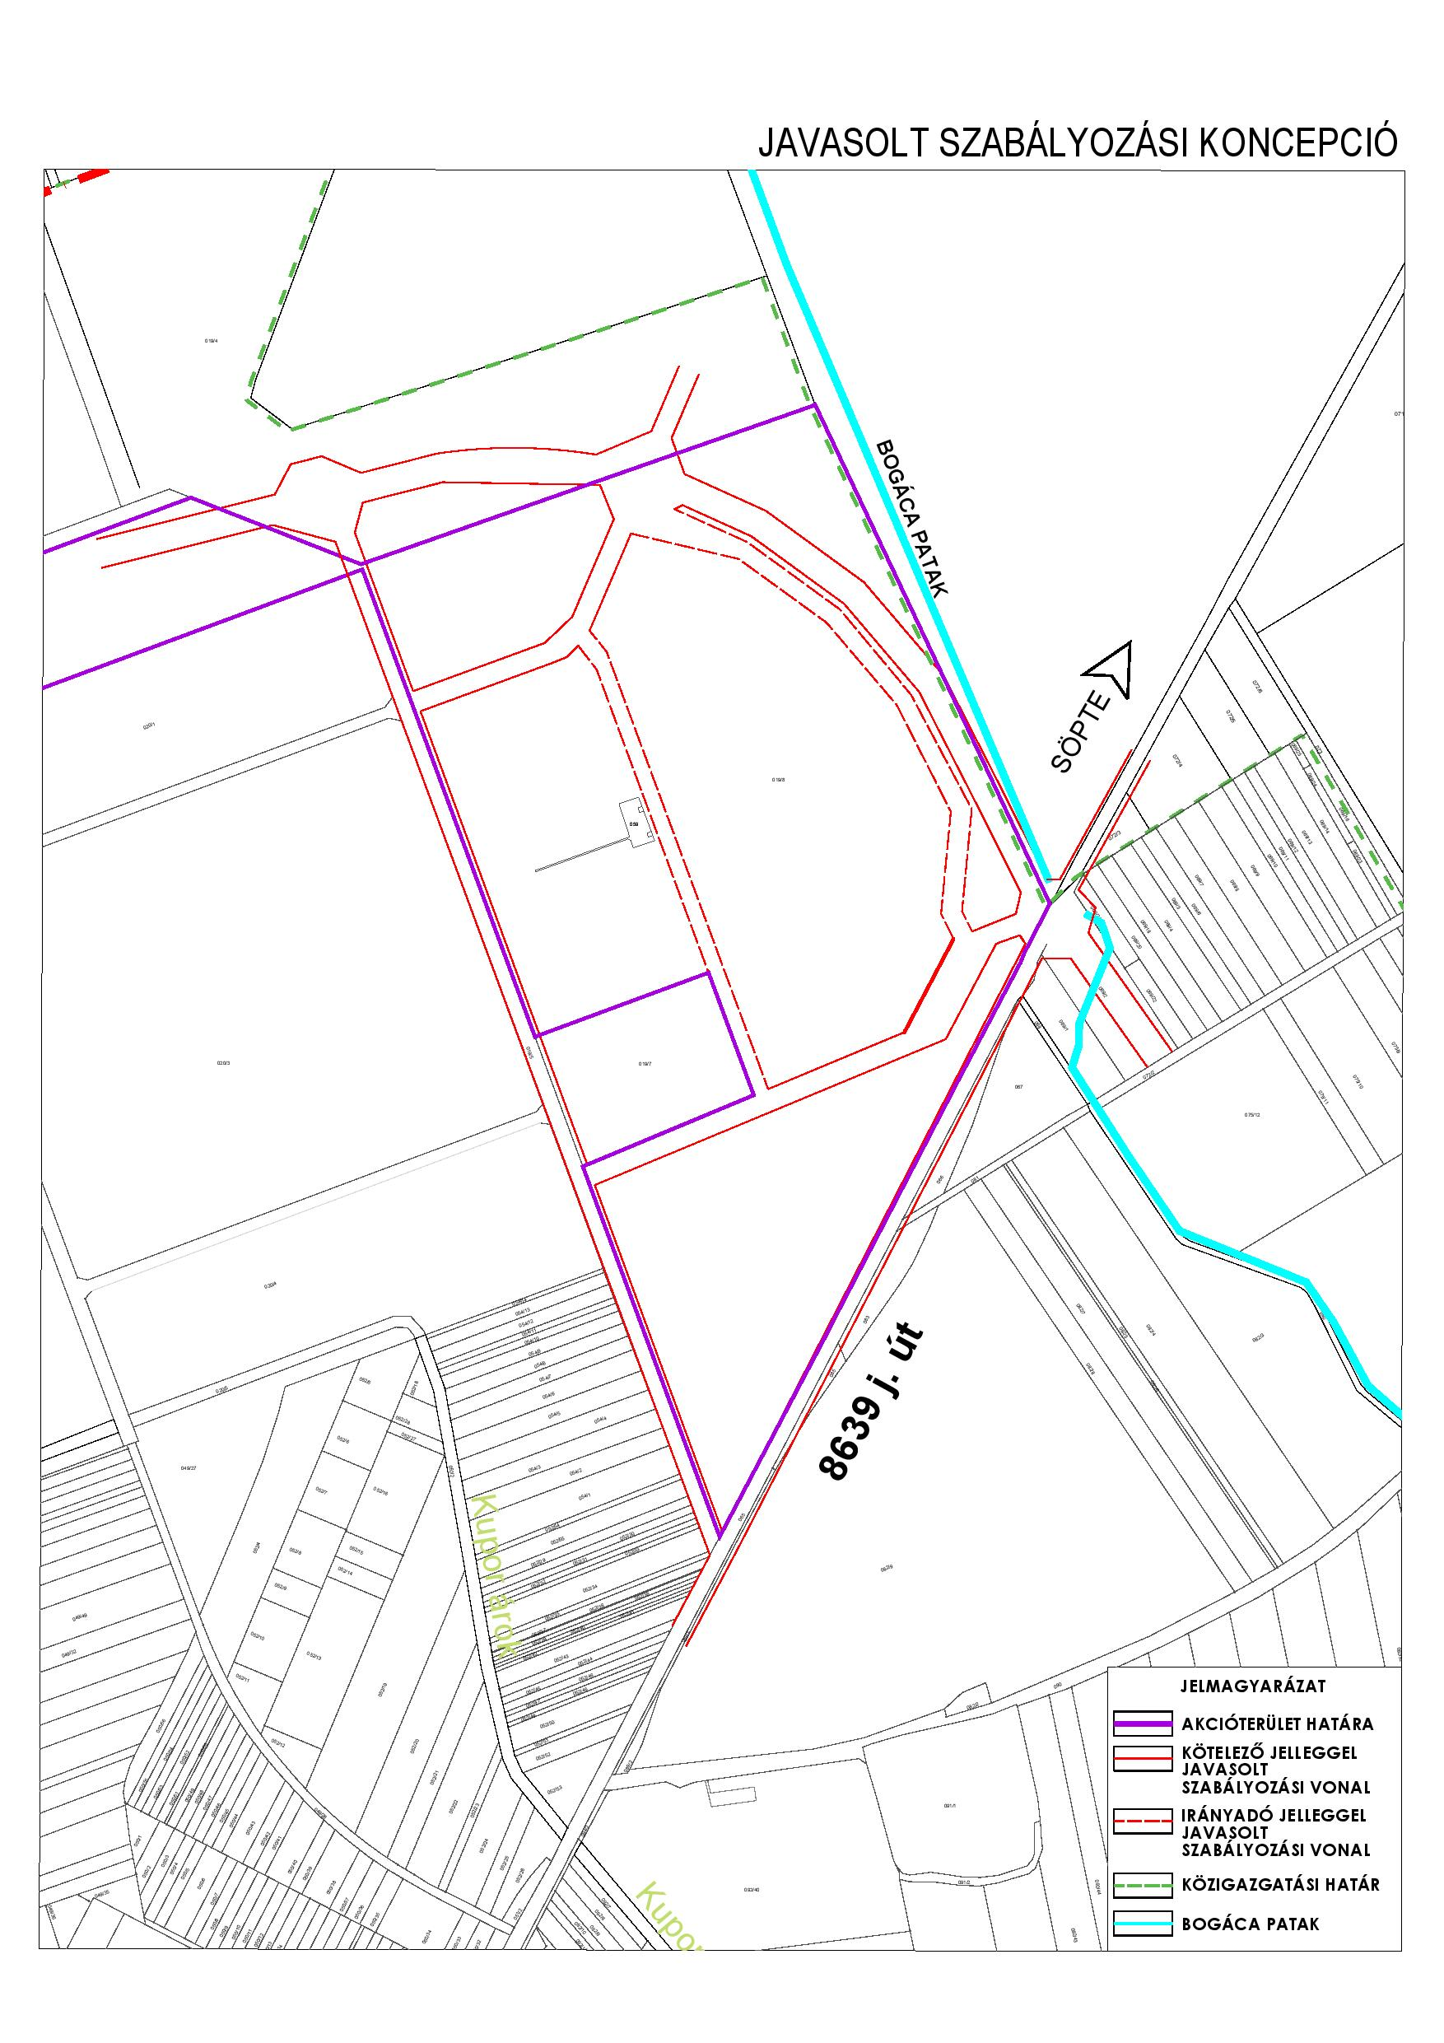

3.2.1. Infrastruktúra építési feladatok az akcióterületen kívül
3.2.1.1. Útépítési feladatok az akcióterületen kívül
Az akcióterületen kívül és belül tervezett utakat a KT-1 jelű tervrajz ábrázolja.
Ennek megfelelően területi értelemben, és fogalmilag is, a lehatárolt akcióterületen kívül helyezkedik el a 019/5 hrsz önkormányzati tulajdonú út és a söptei út. Közülük a 019/5 hrsz önkormányzati tulajdonú út induló szakaszának kiépítése nélkülözhetetlen a "0." fázishoz, és az északkeleti irányból a teljes Északi Iparterület Söptére eső része felől becsatlakozó gyűjtőút csomópontjáig történő megvalósítása megkerülhetetlen az első szakasz megvalósításához, ami az akcióterületnek a tervezett északkeleti elkerülő út nyomvonalán belülre eső részének a kiépítését jelenti.
A söptei út felújítása a fejlesztés későbbi szakaszában tervezett.
A tervezett északkeleti elkerülő út nyomvonala és szabályozási területe fizikailag az akcióterületen belül helyezkedik el, funkcionális, illetve fogalmi szempontból azonban ez inkább olyan általános érdeket szolgáló háttérfejlesztésnek tekinthető, aminek kiépítése egyrészt nem szükséges az akcióterület fejlesztésének "0." és első szakaszához, másrészt állami útként nem önkormányzati, hanem állami fejlesztésként kerül megvalósításra a későbbiekben.

3.2.1.2. Közmű építési feladatok az akcióterületen kívül
Az akcióterületen kívüli háttérfejlesztésként javasolt közmű építési munkák meghatározását a tárgyban tartott 2016. 04. 13-i szombathelyi egyeztetésről készült emlékeztető tartalmazza, amely jelen dokumentum 1. sz. mellékletét képezi.
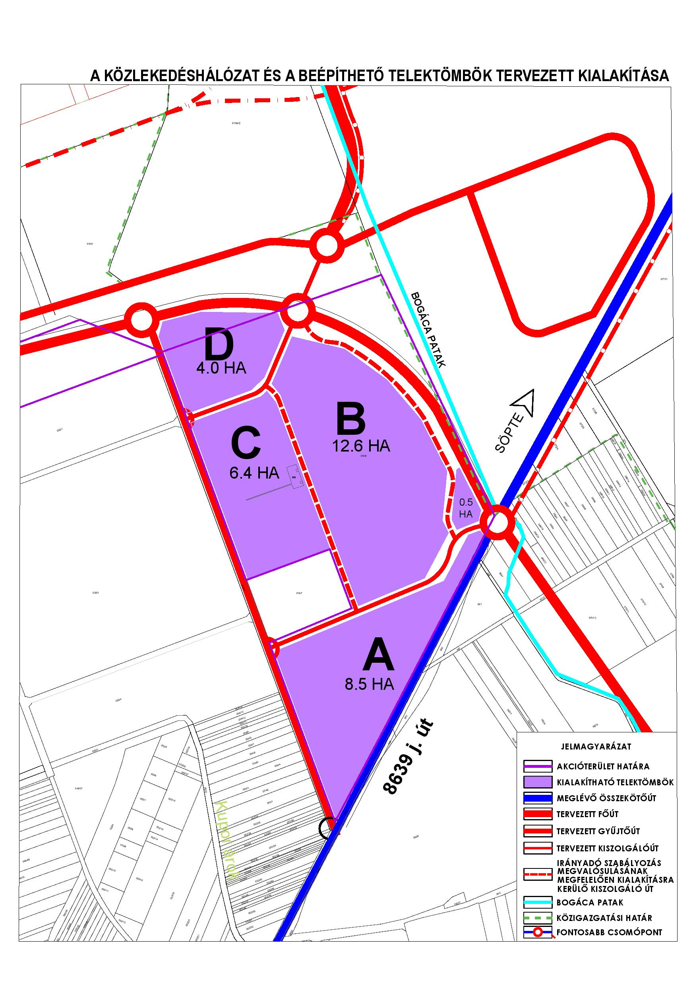

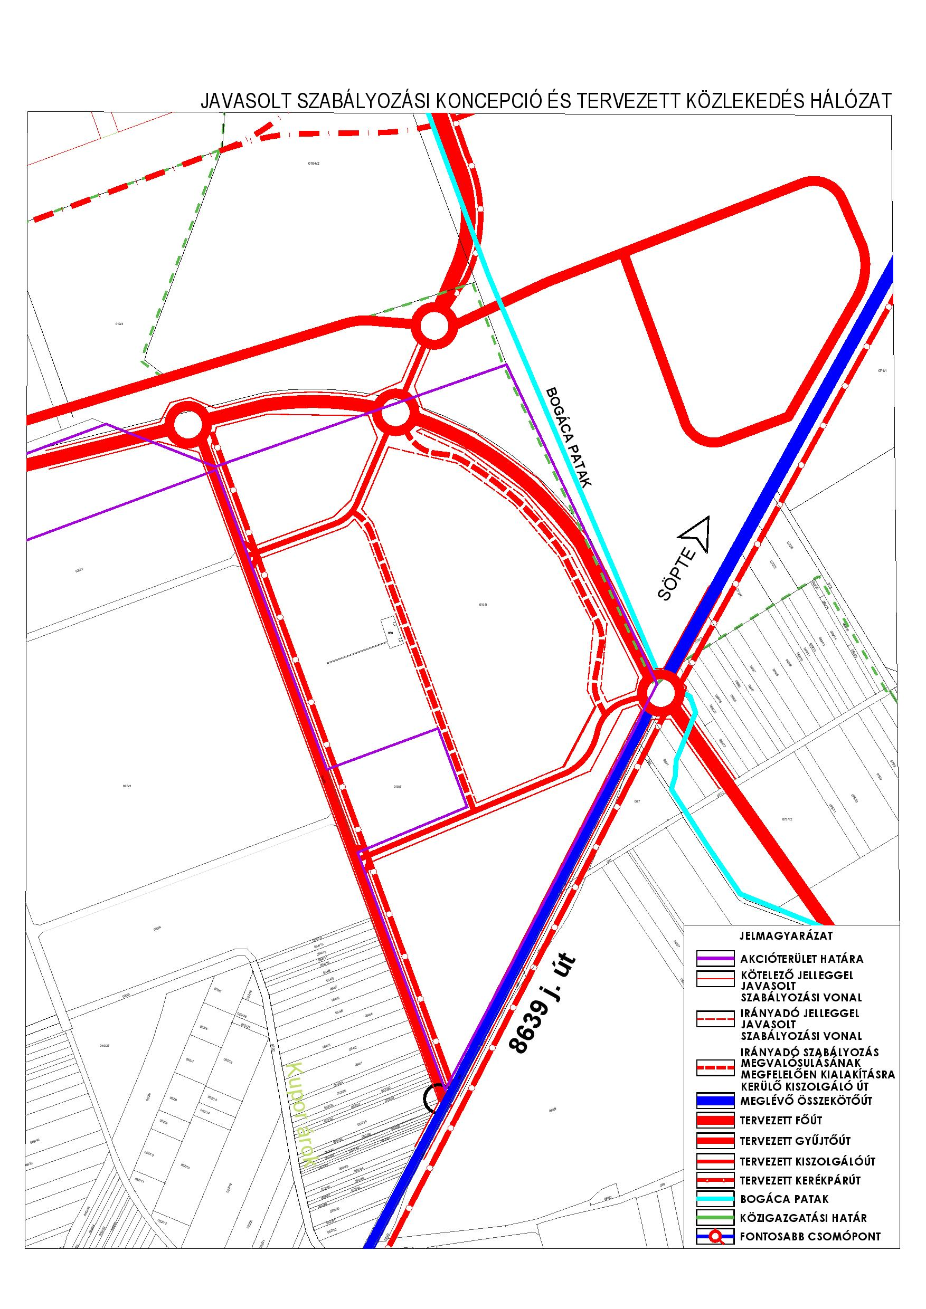

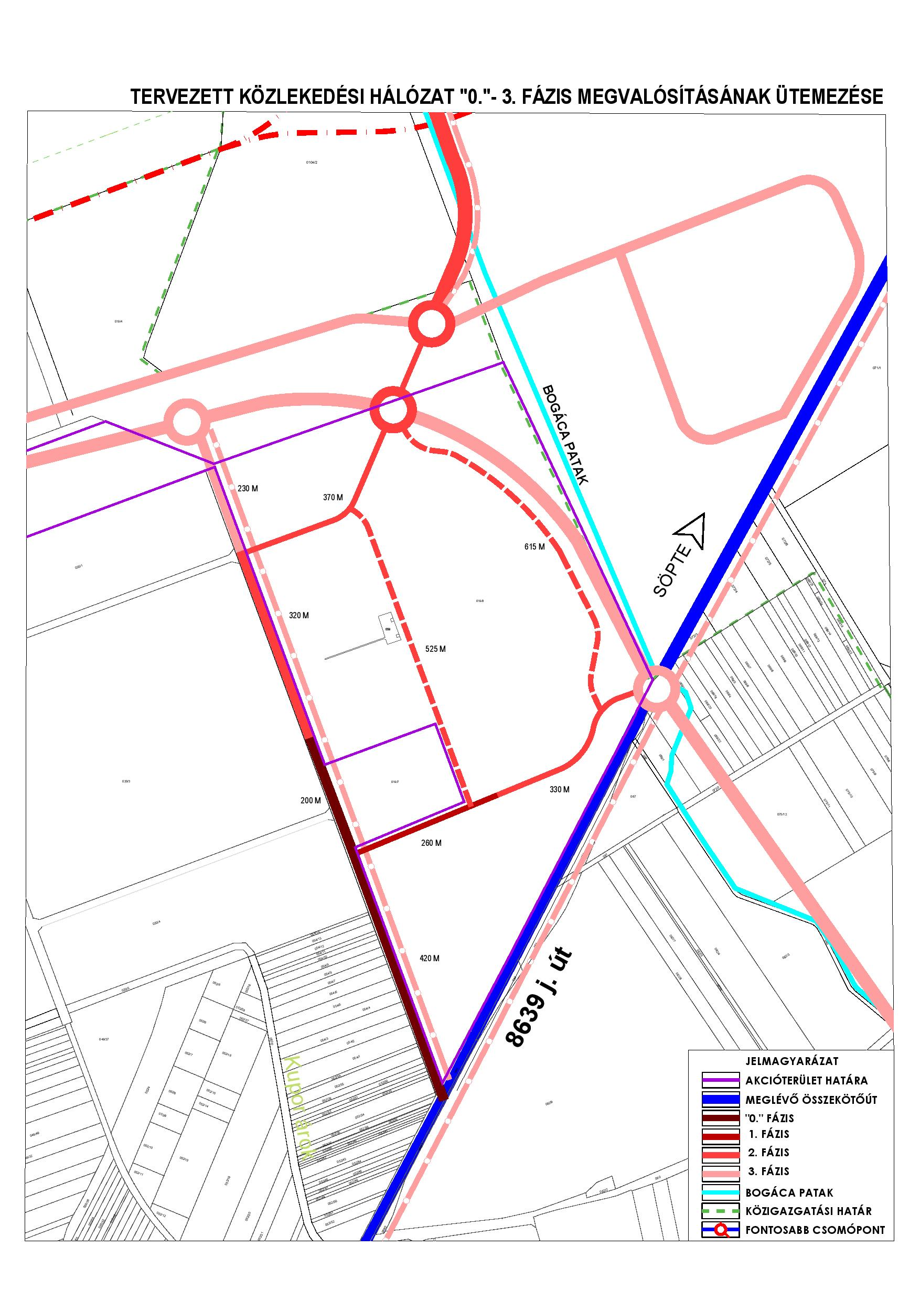

3.2.2. Infrastruktúra építési feladatok az akcióterületen belül
3.2.2.1. Útépítési feladatok az akcióterületen belül
Az akcióterületen kívül és belül tervezett különböző jellegű utakat a következő tervrajz ábrázolja.
Az akcióterületen belül biztosan megépítésre kerülő gyűjtőútként javasolt úthálózati elemeket folytonos piros vonal, az irányadó jelleggel kiszabályozásra kerülő, a befektetői kereslet kielégítéséhez illeszkedve megépülő kiszolgáló utakat szaggatott vonal jelöli.

3.2.2.2. Közmű építési feladatok az akcióterületen belül

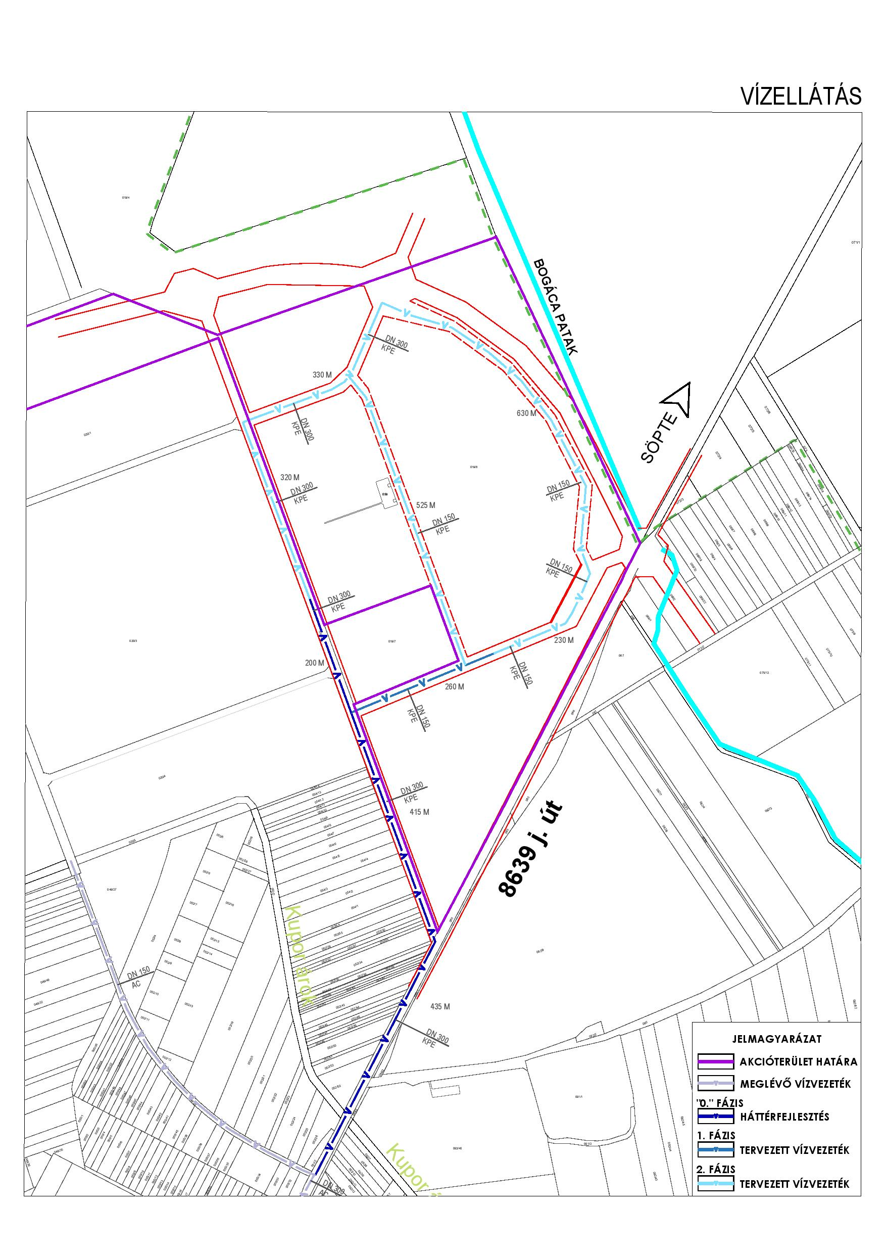
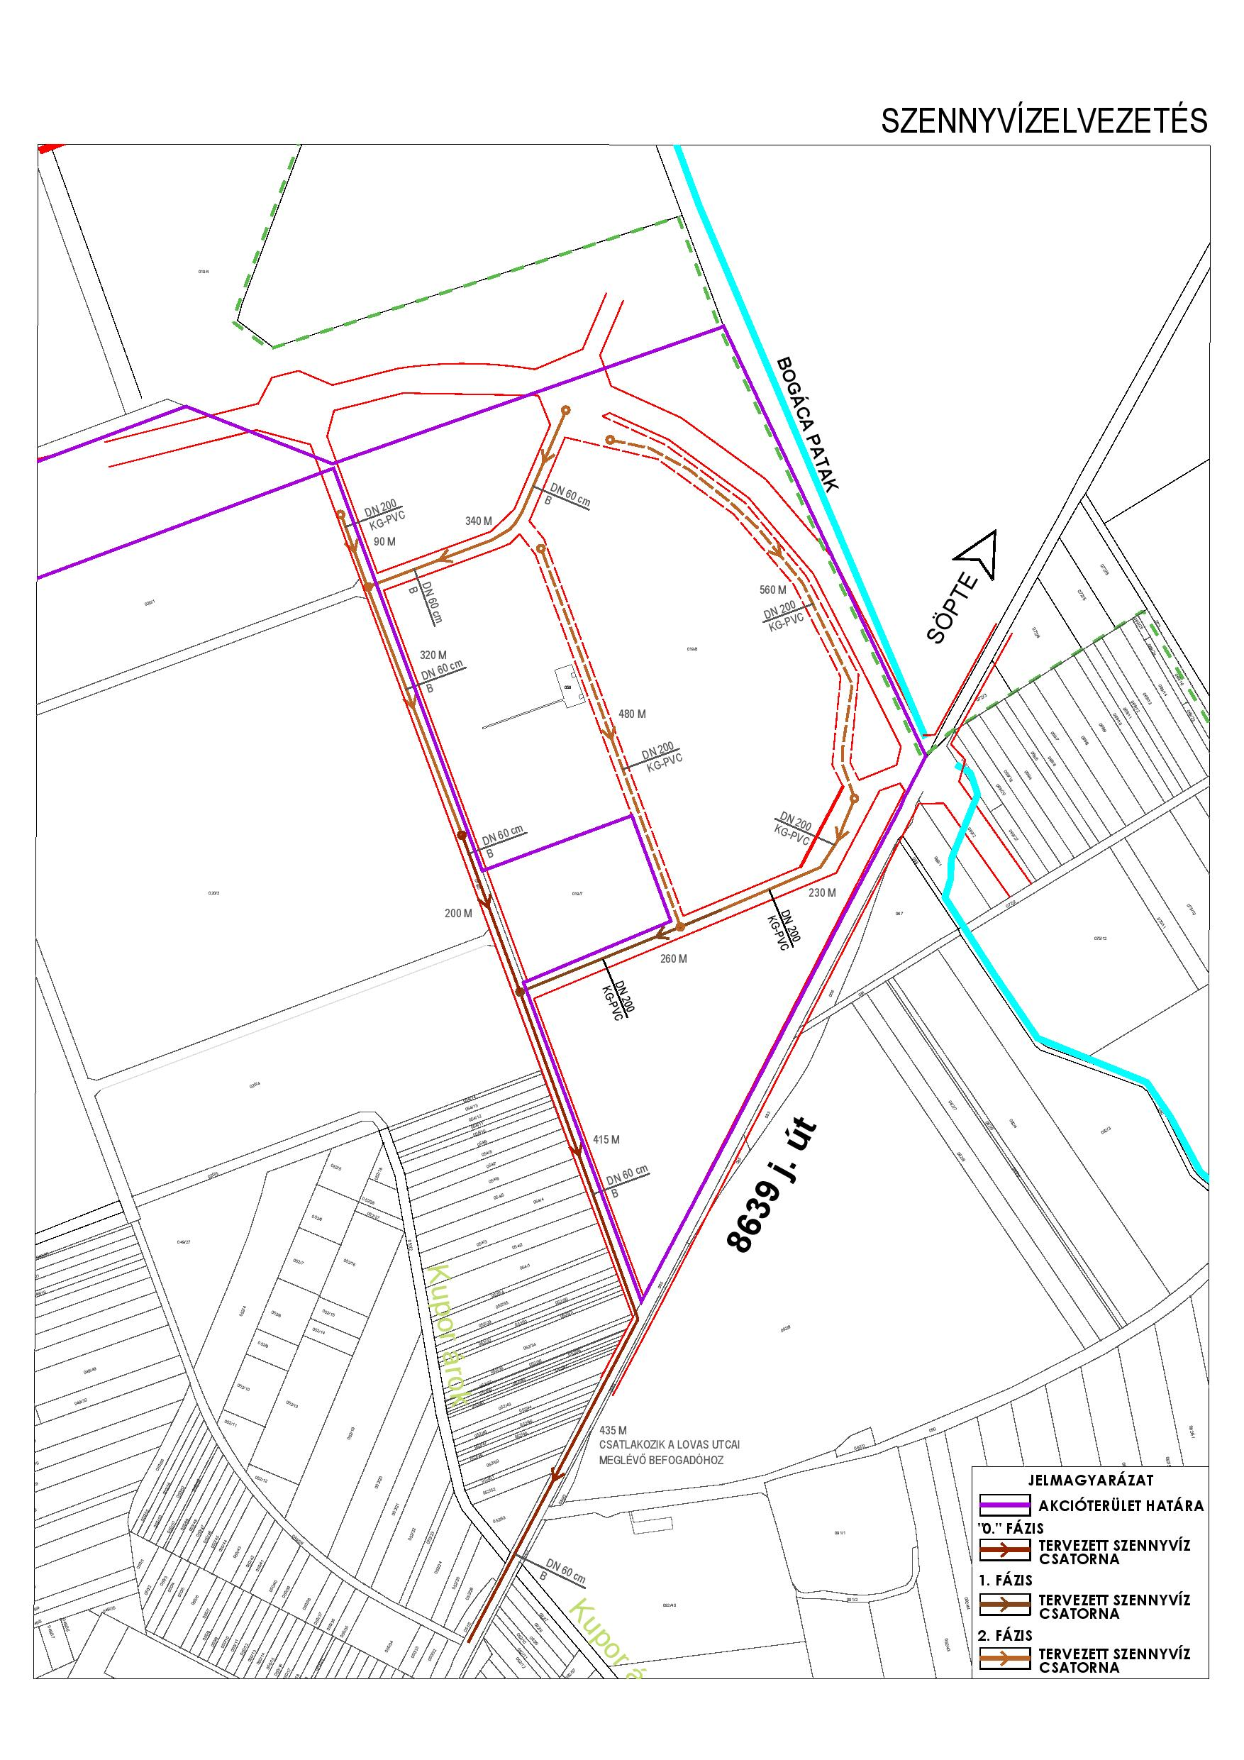
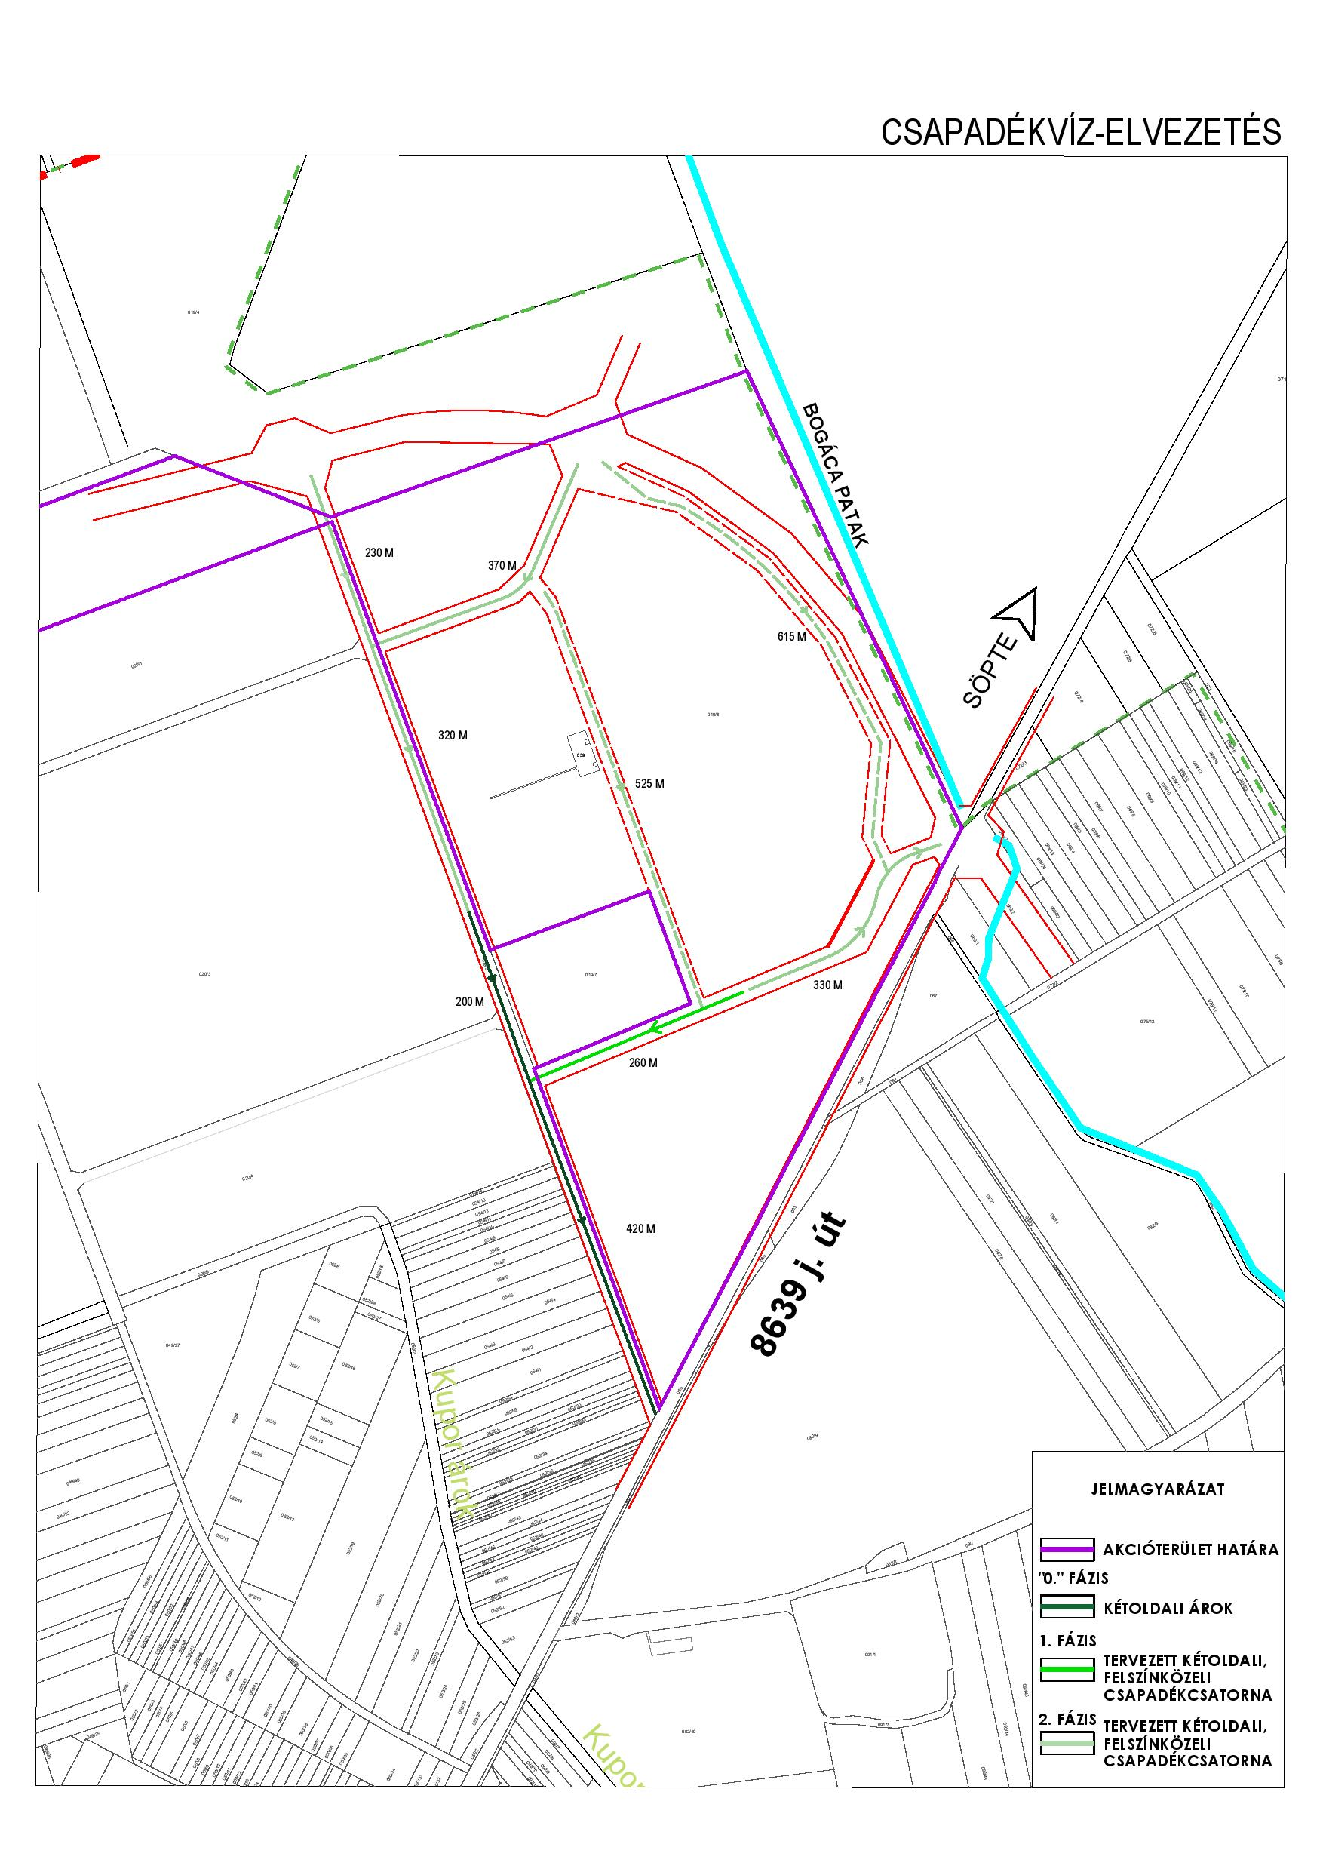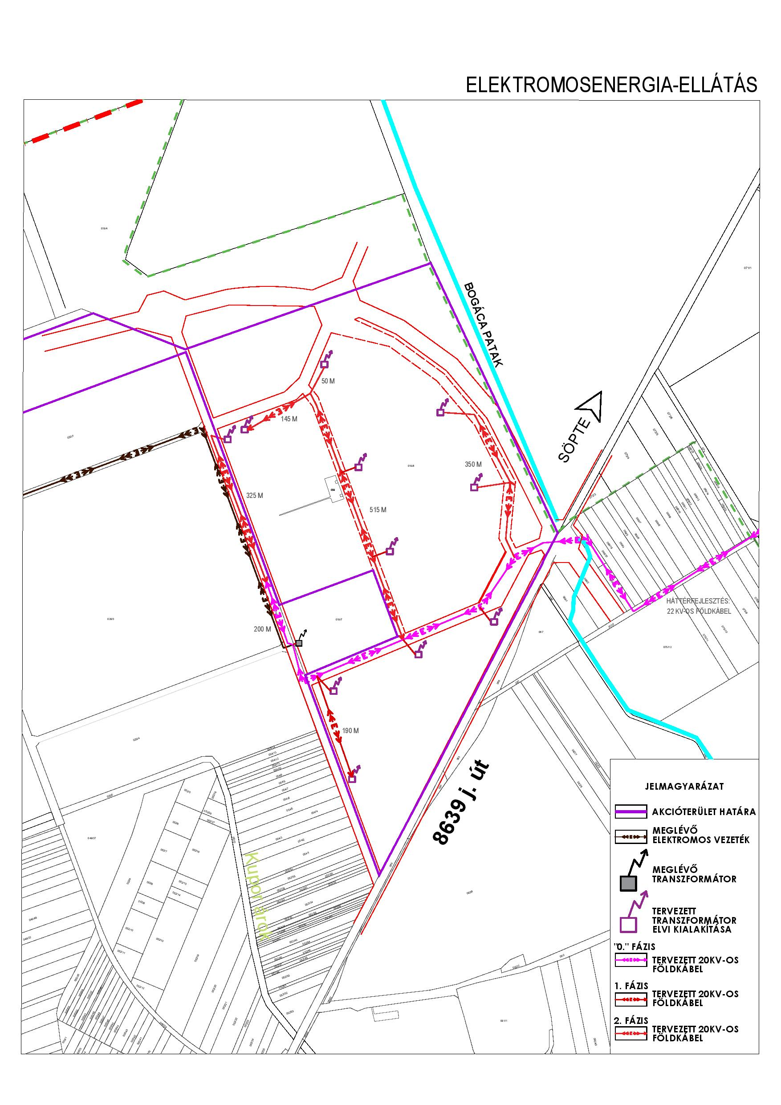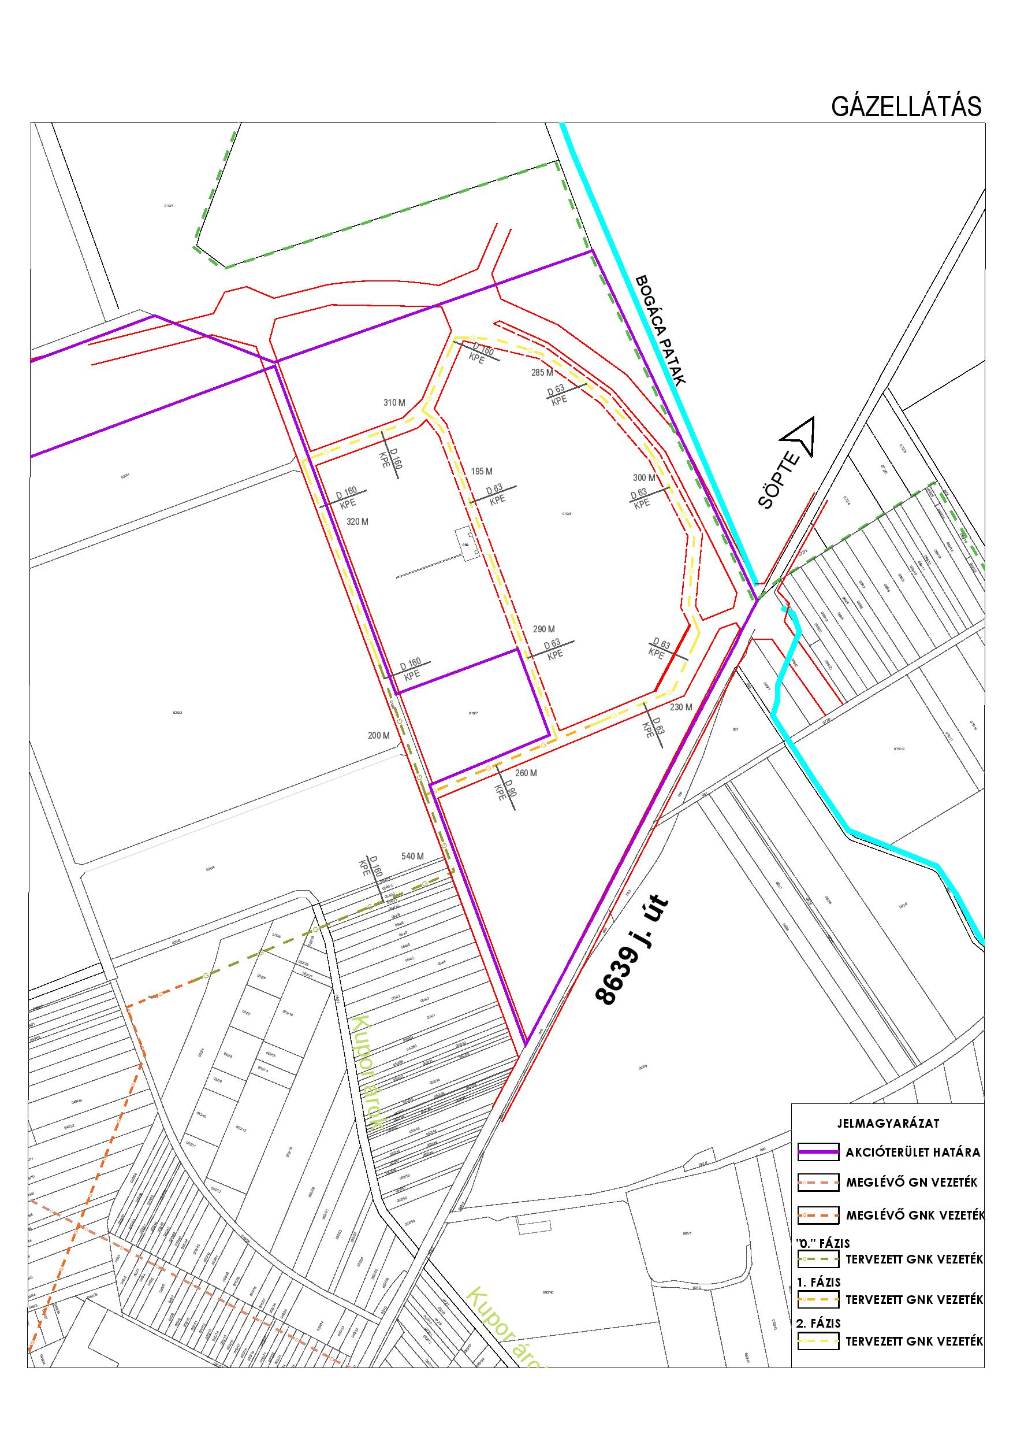

3.3. A benyújtandó pályázat számára legmegfelelőbb célterület kiválasztása
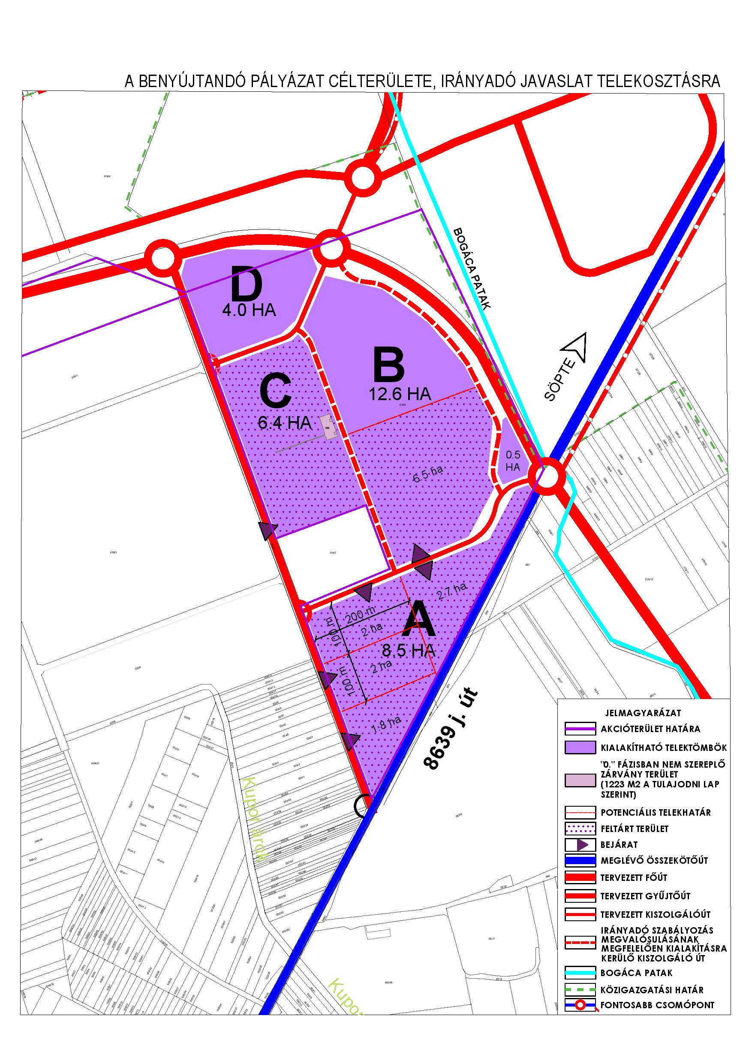

3.4. A szükséges, de a pályázatban esetleg el nem számolható tevékenységek
A jelen Akcióterületi Terv kidolgozása során nem merültek fel olyan, az Akcióterületi Terv szerint a megvalósításhoz szükséges, költségek, amelyek a pályázatban el nem számlálható tevékenységekhez lennének szükségesek.

3.5. Az infrastruktúra építési feladatok elvégzésével kialakítható, a befektetők számára értékesíthető területek
Az ipari terület kialakítására irányuló városfejlesztési akció eredményeként, az ipari létesítményeket megvalósító befektetők számára történő értékesítés céljával kialakításra kerülő, összközművel ellátott, közúttal feltárt építési telkeket magukban foglaló telektömbök lehatárolását és a telektömbök beépítésével elérhető legnagyobb telekterületet a következő tervrajz határozza meg. A telektömbök továbboszthatóak kisebb, minimum 1 hektár méretű telkekre.
A B és a C jelű telektömb összevonásával lehetőség van egy nagyobb, 20 hektáros építési telek kialakítására és értékesítésére.
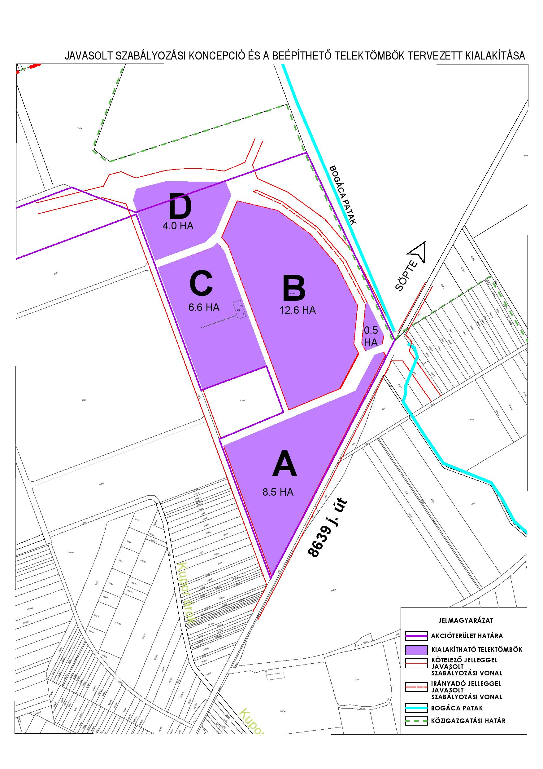

4. Pénzügyi koncepció

4.1. A várható fejlesztési kiadások meghatározása a benyújtandó pályázati projekt költségbecslésével

A pályázat keretében a 3.2. pontban meghatározott fejlesztésekből álló "0." fázis fejlesztéseiből álló projekt kerül benyújtásra, amivel legalább 15 hektár ipari terület alakítható ki a 3. fejezetben foglaltaknak megfelelően.

"Háttérfejlesztés":
A "0." fázisban a hulladékfeldolgozó déli sarkánál levő csatlakozási pontig megvalósul minden közmű háttérfejlesztés és a 019/5 hrsz út teljes tervezett szélességében, kétoldali csapadékvíz elvezetéssel.

"Akcióterületi fejlesztés":
A "Háttérfejlesztés" keretében a hulladékfeldolgozó déli sarkánál levő csatlakozási ponttól megvalósuló további közmű, illetve útépítés.

HÁTTÉRFEJLESZTÉSEK ELŐZETES ÉS INDIKATÍV FEJLESZTÉSI KIADÁSAI AZ EGYEZTETÉSEK ÉS AZ AKCIÓTERÜLETI TERV ELŐTERVEI ALAPJÁN

Háttérfejlesztés:

A 2016. április 13-i egyeztetés eredményeként, az ott elhangzottak alapján, az akcióterületen kívül szükséges közmű- építési munkálatok előzetesen becsült fejlesztési kiadásai a következők szerint alakulnak hulladékfeldolgozó déli sarkánál kialakításra kerülő csatlakozási pontig
- Útépítés (420 m x 2 m x 24 eFt/m2) 20,16 millió Ft
- Meglévő (019/5 hrsz) út felújítása, új kopóréteggel történő ellátása
(420 m x 5 m x 5 eFt) 10,5 millió Ft
- Út csapadékvíz elvezetése, kétoldali árok
(420 m X 10 eFt/m) 4,2 millió Ft
- Közvilágítás
(420 m x 25 eFt) 10,5 millió Ft
- Vízellátás 105 millió Ft
- Szennyvízelvezetés 115 millió Ft
- Csapadékvíz elvezetés, beavatkozás a befogadónál 5 millió Ft
- Elektromos energia ellátás 46,2 millió Ft
- Gázellátás 31 millió Ft
Összesen nettó 347,56 millió Ft, ebből
ÁFA alap 127,56 millió Ft
ÁFA 34,441 millió Ft
Bruttó összesen 382,001 millió Ft

Akcióterületi fejlesztés:

Az akcióterületi alap infrastruktúra hálózat megvalósítása érdekében felmerülő további kiadások
Vízellátás (200 x 20 eFt/m) 4 millió Ft
Szennyvízelvezetés (200 x 60 eFt/m) 12 millió Ft
Csapadékvíz elvezetés kétoldali árok (200 m x 10 eFt/m) 2 millió Ft
Elektromos energia (200 m x 10 eFt/m) 2 millió Ft
Gázellátás (200 m x 20 eFt/m) 4 millió Ft
Útépítés (200 m x 2 m x 24 eFt/m) 9,6 millió Ft
Útfelújítás új kopóréteg kialakításával (200 m x 5 m x 5 eFt/m) 5 millió Ft
Közvilágítás (200 m x 25 eFt/m) 5 millió Ft
Összesen 43,6 millió Ft, ebből
ÁFA alap 27,6 millió Ft
ÁFA 7,452 millió Ft
Bruttó 51,052 millió Ft

Mindösszesen bruttó 433,053 millió Ft

Az 500 millió Ft-os keretből a fenti alap infrastruktúra építési kiadások 15,46%-a fordítható a kiírás 5.7. pontjában a táblázatban felsorolt első 8 költségtípusra, a tartalékkal bezárólag. A 15 hektár kialakításához nem szükséges ingatlan vásárlás (ez a sor kiesik az említett nyolcból), így a hét további sor mindegyikére biztosítható a teljes keret, a tartalékot leszámítva, ahol 5% helyett 3,46% használható fel az 500 milliós keretből. Ezen az áron azonban már a TOP finanszírozásával elérhetővé válik teljes közművesítéssel és közvilágítással ellátott úttal az akcióterületnek a 019/5 hrsz útról a hulladékválogatótól északra nyíló minimum 6,4 hektár nagyságú beépíthető telektömbje.

4.2. A kialakításra kerülő beépíthető területek értékesítéséből várható közvetlen városfejlesztési bevétel

A 3.3. pontban foglalt tervrajz ábrázolja az Akcióterületi Tervnek az építési telkek kialakítására vonatkozó irányadó irányadó javaslatát.
Ennek alapján óvatos megközelítéssel is az látható, hogy az akcióterületnek a hulladékfeldolgozótól délre eső részén mintegy 5,8 hektár, tőle északra mintegy 2 hektár építési telek közvilágítással ellátott úttal közvetlenül megközelíthetően, összközművel ellátva már a viszonylag kisebb telkek iránti, szokásos, piaci kereslet alapján azonnal értékesíthetővé válik, míg a 15 hektár fennmaradó része akkor értékesíthető azonnal, ha nagyobb területekre van befektetői igény, illetve a hulladékfeldolgozó déli határán húzódó gyűjtőút mintegy 260 m-es szakasza kiépül, ami a "0." fázishoz képest sokkal kisebb fajlagos és abszolút mértékű fejlesztési kiadást jelent, és az említett 7,8 hektár egy részének értékesítéséből szármató bevételből finanszírozható.

A fentiek figyelembevételével, az Előzetes Akcióterületi Tervben elkészített részletes piaci áttekintés tükrében, az említett 7,8 hektár értékesítése során várhatóan elérhető legalább a 10 eFt/m2 építési telekár, ami azt jelenti, hogy a 7,8 ha építési telek értékesítéséből várható bevétel az előkészítés jelenlegi szintjén, előzetes és indikatív jelleggel, mintegy 780 millió Ft-ra becsülhető.

1. sz. melléklet

Emlékeztető
Tárgy: Szombathely Északi Iparterület Szombathely MJV közigazgatási területére eső akcióterülete, a fejlesztés "0." fázisa közművekkel történő ellátásának egyeztetése
Helyszín: Szombathely
Időpont: 2016. 04. 13.
Résztvevők (a mellékelt jelenléti ív szerint):
Szombathely MJV Polgármesteri Hivatala:

Illés Károly
Dr. Károlyi Ákos
Szakály Szabolcs
Kalmár Ervin
Lakézi Gábor
Győrffy Ágnes

VASIVÍZ Zrt.:
Hompasz Gyula
Zelles Zsolt
Nyugat-dunántúli Vízügyi Igazgatóság:
Horváthné Andorka Valéria
Szabóné Szegleti Krisztina
E.ON:
Geczinger Gábor
Lóderer Albert
ÉGÁZ-DÉGÁZ Földgázelosztó Zrt.:
Gombás Róbert
Városfejlesztés Zrt.:
Bajnai László
Dima András
Varga Dóra

Szakály Szabolcs osztályvezető bevezetőjében ismertette a tervezés alábbiak szerinti peremfeltételeit:
- A szombathelyi Északi Iparterület 670 hektáros területéből a kizárólag Szombathely közigazgatási területén fekvő akcióterületből, a fejlesztés "0." fázisaként, összesen kb15 hektárnyi közművel ellátott, úttal feltárt ipari rendeltetésű építési telek kerül kialakításra. . A jelenlegi fázisban az Akcióterületi Tervben és a pályázatban ennek az összesen mintegy 15 hektárnyi tervezett ipari telephelynek a kialakításához és működtetéséhez szükséges közmű- és útépítési feladatokat és hozzájuk tartozó fejlesztési kiadásokat kell meghatározni Ez az akcióterületen belül is az induló fázis, mivel az akcióterületnek a tervezett északkeleti elkerülő úton belüli részén mintegy összesen mintegy 27-29 hektárnyi ipari rendeltetésű építési telek alakítható ki a fejlesztési folyamat keretében.
- A "0." fázis, az egész fejlesztés induló szakasza, finanszírozása pályázati keretből történhet, kötött feltételrendszernek megfelelően, mely a jelenlegi ismereteink szerint mintegy nettó 350-400 millió forintos forrást jelent ennek megfelelően szükséges meghatározni az egyes közművek vonatkozásában azokat a megoldásokat, amelyekkel biztosítani lehet, hogy :
.
Az egyeztetés résztvevői közösen átbeszélték és értékelték a tárgyi kérdéseket, és a következőket fogalmazták meg a 15 hektárnyi építési telkek kialakításához szükséges közművek kialakításával kapcsolatban:
Illés Károly alpolgármester felhívta a figyelmet a fejlesztés fontosságára és a finanszírozási keretek által meghatározott peremfeltételekre, kérte a közmű szolgáltatók képviselőit, hogy ezek között, az esetlegesen szükséges kompromisszumokkal, az Önkormányzat partnereként találják meg a megoldást az egyes közművek vonatkozásában annak érdekében, hogy az első 15 hektárnyi építési telek úttal és összközművel kialakítható legyen a rendelkezésre álló forrásokból.
Bajnai László, a Városfejlesztés Zrt vezérigazgatója röviden ismertette a tervezési folyamatot. Kérte a közmű szolgáltatók részéről megjelent kollégákat, hogy keressék a kompromisszumos megoldásokat, amikor az egyes közművek megépítésének várható kiadásai meghatározásra kerülnek. Az Északi Iparterület egészére készített Előzetes Akcióterületi Terv alapján ugyanis várható, hogy ha már a kiinduló "0." fázisban minden háttérfejlesztés és akcióterületi infrastruktúra-építés megvalósítása a 670 hektáros kiépítéshez tartozó ideális műszaki tartalommal történik, akkor a szakági forrásigények összege meghaladhatja, akár jelentős mértékben is, a fejlesztéshez biztosítható keretet. Ebben az esetben pedig a tervezett fejlesztést nem lehetne megvalósítani a jelenlegi finanszírozási feltételek között.
Dima András, a Városfejlesztés Zrt közműtervezője:
- Vízellátás: feltételezhető vízigény 150-200 m³
- Szennyvízelvezetés: A söptei 200-as vezeték túlterhelt, arra nem lehet rácsatlakozni. A „0.” fázis vízellátása és szennyvízelvezetése szempontjából célszerű lenne megvizsgálni annak a lehetőségét, hogy a büntetésvégrehajtási intézetet ellátó közművekre lehessen rácsatlakozni
- Csapadékvíz elvezetés: Késleltetve bevezetve a Bogáca patakba és a Kupor-árokba, tározás szükséges. Tetőn összegyűlő víz külön, parkoló vize külön (olajtalanítás), felszínközeli vízelvezető kell vagy árokrendszer. A szivárogtatás a körülményekre való tekintettel (magasan lévő agyag vízzáró réteg) ebben az esetben nem használható.
- Elektromos ellátás: A büntetés végrehajtási intézet Észak-keleti sarkánál található trafó biztosítja az elektromos áramot a Hulladékudvar számára.
- Gázellátás: 63-as 6 báros nagyközépnyomású vezeték, 160-as vezetékről jön, így fel lehet bővíteni.
Lakézi Gábor osztályvezető:
A meglévő, kiépített kapacitásokat a büntetésvégrehajtási intézet jelenlegi, illetve a tervezett fejlesztések megvalósítása utáni üzemeltetésére ismeretei szerint teljesen leköti, így nem lát rá lehetőséget, hogy az ipari területet erre rá lehessen kötni.
Szolgáltatók képviselői:
Hompasz Gyula és Zelles Zsolt igazgatók, VASIVÍZ Zrt:
A büntetésvégrehajtási intézetnél meglévő vizes közmű bővítése nem valószínű, hogy lehetséges. Akkora keresztmetszetű vezetékekkel kell feltárni a területet, amelyek nem csak a 30 hektárnyi területet tudják majd kiszolgálni, hanem a teljes 670 hektárt. A kezdetben csak az induló fázist kiszolgáló, kis kapacitást biztosító, majd a kapacitás későbbi bővítésével történő fejlesztés költségesebb. Már a „0”. induló fázisnál is figyelembe kell venni a teljes terület (670 ha) igényeit. Annak megfelelő legyen a közművesítés, de rövidebb szakaszokban kialakítva és a folyamatosan betelepülőkkel finanszíroztatni lehetne a fejlesztéseket. Olyan műszaki megoldást kell kialakítani, ami minden aspektusnak megfelel. A meglévő belső névleges 300-as vezeték 400-asra való felbővítése is jó megoldás lehet de az 500-as cső lenne ideális, mint gerincvezeték és arról kisebb keresztmetszetű csöveket leágaztatni. Tekintettel arra, hogy az említett, a VASIVÍZ által ideálisnak tekintett, megoldás finanszírozási igénye jelentősen meghaladná a várhatóan rendelkezésre álló pénzügyi kereteket, az egyeztetés folyamán kompromisszumos javaslatot fogalmaztak meg. Az említett kompromisszum alapján, előkalkulációjuk szerint, 300-as belső átmérőjű (350 KPE) vízvezeték kiépítésével összesen 220 millió Ft-ból meg lehet valósítani azt a háttérfejlesztést a vízellátás és a szennyvízevezetés vonatkozásában, ami a „0.” fázis után az egész 670 hektáros terület ellátását biztosítani tudja. Az akcióterületen belüli alapinfrastruktúra kialakítását lehetővé tevő háttérfejlesztésként kiépülő vízvezetéknek és szennyvízcsatornának a „0.” fázis hálózatához való csatlakozási pontja ennek megfelelően a 019/5 helyrajzi számú út és a 019/7 hrsz-ú ingatlan déli telekhatárának a találkozásánál kerülhet kialakításra. A vízi közművek terveinek pontosítása során a 220 millió Ft esetleg 200 millióra csökkenthető.
Az említett 220 millió Ft-os bekerülési költség a következőket tartalmazza:
- A Lovas utcai befogadótól 600-as gravitációs szennyvízcsatorna kiépítése a fent említett csatlakozási pontig 115 millió Ft-ért.
- 105 millió Ft-ért a fent említett csatlakozási pontig kiépítésre kerül 300-as belső átmérőjű (350 KPE) vízvezeték
Horváthné Andorka Valéria és Szabóné Szegleti Krisztina, Nyugat-dunántúli Vízügyi Igazgatóság:
Csapadékvíz elvezetés: A 15 hektárnyi terület keleti oldala a Bogáca patak felé gravitál, a csapadékvíz elvezetése megoldható. A nyugati oldalán keletkező csapadék a Kupor-árokba bevezethető. A teljes 670 hektáros területhez kell csak a ROCLA kiépítése. Előzetesen becsült költség 1-2 millió forint.
Lóderer Albert üzemvezető és Geczinger Gábor, E-On áramszolgáltató
I. változat:
A terület mindkét széle közelében halad egy-egy 20 kV-os légvezeték hálózat, ami ki tudja elégíteni a 15 hektáros terület villamos energia igényét, kábeles leágazással az 5 megawattot is tudnák biztosítani középfeszültségen. Költsége: 12-13 millió Ft/megawatt, 13 millió Ft/km. Az érdekelteknek kell finanszírozni. Kb 2 km-t kell kiépíteni, ami kb 20 millió Ft. A trafó állomásokat folyamatosan lehet fejleszteni, a befektetői igényeknek megfelelően. A teljes ipari területet nem tudja kiszolgálni, de induló fázisnak esetleg megfelelő lehet. Alacsony ellátási biztonsági szintet tud csak a légvezeték biztosítani a környezetei hatások következtében, ezért a kiemelten érzékeny ipari gépeknek problémát okozhat, de ez a legolcsóbb megoldás. A transzformátorokat fokozatosan célszerű telepíteni, 2 MW összteljesítményű transzformátor kiépítése 30 millió Ft. 2 megawatt teljesítményű elektromos energia ellátás kiépítése kb 30-50 millió forintból lehetséges a szolgáltatási szint csökkentésével. Vezetékjogi tervek: min. 1-2 év szükséges hozzá. Két év alatt kiépülhet a hálózat, ami folyamatosan tovább bővíthető.
II. változat:
Közvetlenül a Vépi úti alállomásról indítva kb 5-7 km légvezeték kerül kiépítésre az akcióterületig mintegy 60-70 millió Ft költséggel, ahonnan egy 15-20 millió Ft költséggel megvalósítható alállomásból indítva kerülhet kialakításra az akcióterületen belüli földkábeles hálózat. Magasabb szintű ellátási biztonságot jelent, mint az I. változat.
III. változat:
10 MW teljes kapacitás biztosítását lehetővé tevő műszaki kialakítás különbsége a II. változatéhoz képest az, hogy az akcióterület határáig dupla földkábel kerül kiépítésre, ami 2 MW energia biztosítása esetén 100 millió Ft, nagyobb energiaigény esetén arányosan több, ez magas szintű ellátási biztonságot jelentő megoldás. Megvalósítás 2 év.
Az említett változatok költségvonzatai tekintetében lényeges, hogy a fejlesztő szempontjából kedvezően megváltozott új árképzési, árszabályozási rendszer szerint a „0.” fázis megvalósulásához sem, és általában sem kell a megvalósításkor felmerülő teljes beruházási költséget megfizetni, hanem csak az adott fejlesztési szakaszban biztosított energiát (például 2 MW-ot a „0.” fázis első szakaszában) a konkrét műszaki kialakításnak megfelelően, a tényleges költségekkel arányosan. Ezek szerint például egy 100 milliós teljes beruházást is meg lehet valósítani mintegy 30-50 millió Ft fejlesztési kiadással az akcióterületi fejlesztés szintjén, mivel a – pl. 2 MW-os nagyságú - induló kapacitásnál többet igénylő későbbi betelepülőkkel már meg lehet fizettetni a kiépített rendszeren biztosításra kerülő többlet energiát.
Gombás Róbert, ÉGÁZ-DÉGÁZ Földgázelosztó Zrt.:
Telek határig építik ki a vezetékeket, szükséges lenne tudniuk, hogy hány telek lesz, a vezetékhosszak miatt. bekerülési költség + csatlakozási díj. Előzetes költségbecslés kb. 30 millió forint volt a 100 hektáros terület határáig. A 15 hektárnyi építési telket magában foglaló akcióterület határáig is kb ennyi szükséges.
Bajnai László vezérigazgató az alábbiakban összegezte az elhangzottakat.
Az akcióterületen kialakításra kerülő csatlakozási pontig, az akcióterületen kívül szükséges közmű- építési munkálatok előzetesen becsült fejlesztési kiadásai az elhangzottak alapján a következők szerint alakulnak
- Vízellátás – 105 millió forint
- Szennyvízelvezetés – 115 millió forint
- Csapadékvíz elvezetés – 5 millió forint
- Elektromos energia ellátás – minimum 30 millió forint
- Gázellátás – 30 millió forint
Összesen minimum 285 millió forint
A rendelkezésre álló kerethez képest ez még mindig határérték körül van, mivel a fenti háttérfejlesztésekhez adódnak hozzá az építési telkek kialakításához az akcióterületen belül szükséges út- és közmű-építési költségek, amelyek becsült nagysága az Akcióterületi Terv kidolgozásának következő szakaszaiban kerül meghatározásra. Amennyiben ez utóbbiakat hipotetikusan 100 millió Ft-nak tekintjük, akkor 385 millió Ft-nál tartunk az út- és közmű-építési fejlesztési kiadásokkal.

Az emlékeztetőt összeállították:

Varga Dóra és Bajnai László

k.m.f.

